ESPECIFICACIONES TECNICAS

N° LOTE | N° ÍTEM | DESCRIPCIÓN DETALLADA DEL BIEN | UNIDAD DE MEDIDA | CANTIDAD
1 | 1 | Estación de trabajo tipo L 1,55 m X 1,55 m | Pieza | 9
1 | 2 | Estación de trabajo tipo L 1,55 m X 0,9 m | Pieza | 12
1 | 3 | Mesa de reuniones para 6 personas | Pieza | 9
1 | 4 | Estante | Pieza | 22
1 | 5 | Credenza | Pieza | 14
1 | 6 | Mesa de noche | Pieza | 14
1 | 7 | Roperos empotrados | Pieza | 2
2 | 1 | Sillas giratorias con brazos | Pieza | 21
2 | 2 | Sillas fijas | Pieza | 51
2 | 3 | Sillas fijas de tres Cuerpos | Pieza | 7
3 | 1 | Escalera plegable | Pieza | 7
4 | 1 | Catre de metal | Pieza | 11
4 | 2 | Estante para galpón | Pieza | 117
4 | 3 | Perchero metálico | Pieza | 13
4 | 4 | Casillero | Pieza | 39
4 | 5 | Taburetes | Pieza | 14
4 | 6 | Catre de campaña | Pieza | 1
5 | 1 | Contenedores de residuos | Juego | 7
6 | 1 | Espejo Tipo Botiquin | Pieza | 14
7 | 1 | Calentador de agua instantáneo eléctrico (con instalación) | Pieza | 7
8 | 1 | Equipo purificador de agua doméstico | Pieza | 13
9 | 1 | Frigobar | Pieza | 13
9 | 2 | Cocina | Pieza | 13
10 | 1 | Extintor portátil polvo químico ABC 10 Lb | Pieza | 13
10 | 2 | Extintor rodante polvo químico ABC 100 Lb | Pieza | 13
10 | 3 | Extintor portátil CO2 10 Lb | Pieza | 13
11 | 1 | Linterna Anti-Explosiva Led | Pieza | 13
12 | 1 | Aire Acondicionado (12000 BTU/Hr) (con instalación) | Pieza | 14
12 | 2 | Aire Acondicionado (9000 BTU/Hr) (con instalación) | Pieza | 21
13 | 1 | Colchón de espuma | Pieza | 16
13 | 2 | Almohada | Pieza | 15
13 | 3 | Juego de sabanas | Juego | 29
13 | 4 | Cubrecama | Pieza | 16
13 | 5 | Frazada | Pieza | 28
13 | 6 | Sofá cama | Pieza | 12
14 | 1 | Persianas | m2 | 36

- CARACTERÍSTICAS DE LOS BIENES

LOTE 1 PROVISIÓN E INSTALACIÓN DE EQUIPOS DE OFICINA Y MUEBLES
N° ÍTEM | DESCRIPCIÓN DEL BIEN | UNIDAD DE MEDIDA | CANTIDAD
1 | Estación de trabajo tipo 1 | Pieza | 9
2 | Estación de trabajo tipo 2 | Pieza | 12
3 | Mesa de reuniones | Pieza | 9
4 | Estante | Pieza | 22
5 | Credenza | Pieza | 14
6 | Mesa de noche | Pieza | 14
7 | Roperos empotrados | Pieza | 2

ÍTEM 1 | ESTACIÓN DE TRABAJO TIPO 1
DIMENSIONES | L=1,60m x L1=1,60m x A=0,60m (Dim. +/- 5%) y altura de H= 0,73 a 0,78m.
CARACTERÍSTICAS TÉCNICAS | - Tapa superior en madera aglomerada de Partículas de Densidad Media (MDP) revestido con lámina de melamina en ambas caras, con 25mm de espesor mínimo, bordes rematados con cinta de PVC de 2.0mm de espesor mínimo en el mismo color de la melamina colado con el sistema de fusión caliente.  - Salida de cableado: hacia la parte superior con guía de cables removibles y en estructura patas y tubos de acero tipo shaft con tratamiento anticorrosivo.  - Panel frontal: fabricado en madera aglomerada de MDP revestido con lámina de melamina en ambas caras, con 18mm de espesor mínimo, bordes rematados con cinta de PVC en el mismo color de la melamina colado con el sistema de fusión caliente.  - Cajoneras Pedestal en madera aglomerada de MDP revestido con lámina de melamina en ambas caras, con 18mm de espesor mínimo, bordes rematados con cinta de PVC de 2.0mm de espesor mínimo en el mismo color de la melamina colado con el sistema de fusión caliente con 2 Zócalos de Acero con tratamiento anticorrosivo. Dotado de zapatas regulables en formato octogonal con rosca con posibilidad de regulación de hasta 20 mm. Inyectadas en polipropileno.  - Cajones en madera aglomerada de MDP revestido con lámina de melamina en ambas caras de 15mm de espesor mínimo, los mismos debes ser de las siguientes dimensiones 2 gavetas de H1=12cm x B=40cm x L2=60cm (Dim. +/- 5%) y 1 gaveta de H3=30cm x B=40cm x L2=60cm (Dim. +/- 5%), bordes rematados con cinta de PVC de 2.0mm de espesor mínimo, con sistema de trabado del cajón a través de vara de acero resistente a tracción, accionamiento frontal a través de la cerradura, con llave de alma interna de acero con capa metálica externa, corredizas de los cajones fabricadas en acero laminado, fijados al cuerpo de los cajones a través de tornillos auto-cortante.  - Dos copias: de llaves de seguridad mínimamente.  - Porta CPU móvil: de Acero Regulable con tratamiento anticorrosivo.  - Jaladores: Abertura de cajones a través de cavidades laterales, sin la utilización de jaladores aparente  - Color beige.  - Estructura: de acero con tratamiento anticorrosivo.
IMAGEN DE REFERENCIA | 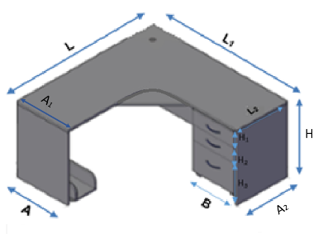

ÍTEM 2 | ESTACIÓN DE TRABAJO TIPO 2
DIMENSIONES | L=1,20m x L1=1,60m x A1=0,60m x A=0,40m x A2=0,54m H=0,78m (Dim. +/- 5%) altura de 0,73 a 0,78m.
CARACTERÍSTICAS TÉCNICAS | - Tapa superior en madera aglomerada de Partículas de Densidad Media (MDP) revestido con lámina de melamina en ambas caras, con 25mm de espesor mínimo, bordes rematados con cinta de PVC de 2.0mm de espesor mínimo en el mismo color de la melamina colado con el sistema de fusión caliente.  - Salida de cableado: hacia la parte superior con guía de cables removibles y en estructuras patas y tubos de acero tipo shaft con tratamiento anticorrosivo.  - Panel frontal: fabricado en madera aglomerada de MDP revestido con lámina de melamina en ambas caras, con 18mm de espesor mínimo, bordes rematados con cinta de PVC en el mismo color de la melamina colado con el sistema de fusión caliente.  - Cajoneras Pedestal en madera aglomerada de MDP revestido con lámina de melamina en ambas caras, con 18mm de espesor mínimo, bordes rematados con cinta de PVC de 2.0mm de espesor mínimo en el mismo color de la melamina colado con el sistema de fusión caliente con 2 Zócalos de Acero con contratamiento anticorrosivo. Dotado de zapatas regulables en formato octogonal con rosca con posibilidad de regulación de hasta 20 mm. Inyectadas en polipropileno.  - Cajones en madera aglomerada de MDP revestido con lámina de melamina en ambas caras de 15mm de espesor mínimo, los mismos debes ser de las siguientes dimensiones 2 gavetas de H1=12cm x B=40cm x L2=60cm (Dim. +/- 5%) y 1 gaveta de H3=30cm x B=40cm x L2=60cm (Dim. +/- 5%), bordes rematados con cinta de PVC de 2.0mm de espesor mínimo, con sistema de trabado del cajón a través de vara de acero resistente a tracción, accionamiento frontal a través de la cerradura, con llave de alma interna de acero con capa metálica externa, corredizas de los cajones fabricadas en acero laminado, fijados al cuerpo de los cajones a través de tornillos auto-cortante.  - Dos copias: de llaves de seguridad mínimamente.  - Porta CPU móvil: de Acero Regulable con tratamiento anticorrosivo.  - Jaladores: Abertura de cajones a través de cavidades laterales, sin la utilización de jaladores aparente  - Color beige.  - Estructura: de acero con tratamiento anticorrosivo.
IMAGEN DE REFERENCIA | 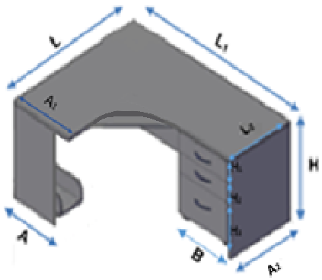

ÍTEM 3 | MESA DE REUNIONES PARA 6 PERSONAS
DIMENSIONES | 1,60m largo x 1,20m en el centro de la mesa (Dim. +/- 5%) altura de 0,75 a 0,78m
CARACTERÍSTICAS TÉCNICAS | - Mesa tipo semi-ovalado  - Tapa superior en madera aglomerada de Partículas de Densidad Media (MDP) revestido con lámina de melamina en ambas caras, con 25mm de espesor mínimo, bordes rectos rematados con cinta de PVC de 2.0mm de espesor mínimo en el mismo color de la melamina colado con el sistema de fusión caliente, fijado a la estructura a través de tornillos.  - Estructura central: con dos patas de acero con tratamiento anticorrosivo, tapafalda en madera aglomerada de (MDP) revestido con lámina de melamina en ambas caras, con 15mm de espesor mínimo, bordes rematados con cinta de PVC o melamina, estructura de acero tipo Shaft para la subida del cableado.  - Color beige.
IMAGEN DE REFERENCIA

ÍTEM 4 | ESTANTE
DIMENSIONES | A=0,80m x B=0,50m x H=2,10m (Dim. +/- 5%)
CARACTERÍSTICAS TÉCNICAS | - Tapa superior en madera aglomerada de Partículas de Densidad Media (MDP) revestido con lámina de melamina en ambas caras, con 25mm de espesor mínimo, bordes rematados con cinta de PVC de 2.0mm de espesor mínimo en el mismo color de la melamina colado con el sistema de fusión caliente.  - Cuerpo del estante en madera aglomerada de (MDP) revestido con lámina de melamina en todas las caras, con 18mm de espesor mínimo, bordes rematados con cinta de PVC en el mismo color de la melamina colado con el sistema de fusión caliente y fondo de armario de 15mm de espesor.  - Puertas en madera aglomerada de (MDP) revestido con lámina de melamina en todas las caras, con 18mm de espesor mínimo, bordes rematados con cinta de PVC en el mismo color de la melamina colado con el sistema de fusión caliente, sistema de trabado de las puertas batientes: interno en la puerta izquierda, fijado a través de tornillos para madera, con cerradura frontal en la puerta derecha con alma interna en acero de alta resistencia al torque, dos copias de llaves mínimamente y sistema de jaladores metálicos o PVC.  - Repisas internas (4), en madera aglomerada de (MDP) revestido con lámina de melamina en todas las caras, con 18mm de espesor mínimo, bordes rematados con cinta de PVC en el mismo color de la melamina colado con el sistema de fusión caliente, con alta resistencia a los impactos.  - Zócalo: fabricado en acero con tratamiento. Dotado de zapatas regulables en formato octogonal con rosca con posibilidad de regulación de hasta 20 mm. Inyectadas en polipropileno.  - Color beige.
IMAGEN DE REFERENCIA | 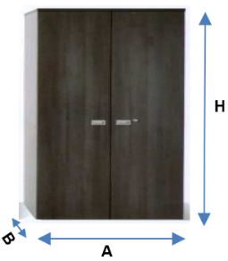

ÍTEM 5 | CREDENZA
DIMENSIONES | A=0,80m x B=0,50m x H=0,73m (Dim. +/- 5%)
CARACTERÍSTICAS TÉCNICAS | - Tapa superior en madera aglomerada de Partículas de Densidad Media (MDP) revestido con lámina de melamina en ambas caras, con 25mm de espesor mínimo, bordes rematados con cinta de PVC de 2.0mm de espesor mínimo en el mismo color de la melamina colado con el sistema de fusión caliente.  - Cuerpo del estante en madera aglomerada de (MDP) revestido con lámina de melamina en todas las caras, con 18mm de espesor mínimo, bordes rectos rematados con cinta de PVC en el mismo color de la melamina colado con el sistema de fusión caliente y fondo de armario de 15mm de espesor.  - Puertas en madera aglomerada de (MDP) revestido con lámina de melamina en todas las caras, con 18mm de espesor mínimo, bordes rematados con cinta de PVC en el mismo color de la melamina colado con el sistema de fusión caliente. sistema de trabado de las puertas batientes: interno en la puerta izquierda, fijado a través de tornillos para madera, con cerradura frontal en la puerta derecha con alma interna en acero de alta resistencia al torque, dos copias de llaves mínimamente y sistema de jaladores metálicos o PVC.  - Repisa interna (1), en madera aglomerada de (MDP) revestido con lámina de melamina en todas las caras, con 18mm de espesor mínimo, bordes rematados con cinta de PVC en el mismo color de la melamina colado con el sistema de fusión caliente, con alta resistencia a los impactos.  - Zócalo: fabricado en acero con tratamiento anticorrosivo. Dotado de zapatas regulables en formato octogonal con rosca con posibilidad de regulación de hasta 20 mm. Inyectadas en polipropileno.  - Color beige.
IMAGEN DE REFERENCIA | 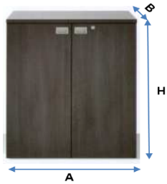

ÍTEM 6 | MESA DE NOCHE
DIMENSIONES | H=0,50m x A=0,50m x L=0,60m (Dim. +/- 5%)
CARACTERÍSTICAS TÉCNICAS | - Tapa superior en madera aglomerada de Partículas de Densidad Media (MDP) revestido con lámina de melamina en ambas caras, con 25mm de espesor mínimo, bordes rematados con cinta de PVC de 2.0mm de espesor mínimo en el mismo color de la melamina colado con el sistema de fusión caliente.  - Cuerpo del estante en madera aglomerada de (MDP) revestido con lámina de melamina en todas las caras, con 18mm de espesor mínimo, bordes rectos rematados con cinta de PVC en el mismo color de la melamina colado con el sistema de fusión caliente y fondo de armario de 15mm de espesor mínimo.  - Panel frontal fabricado en madera aglomerada de MDP revestido con lámina de melamina en ambas caras, con 18mm de espesor mínimo, bordes rematados con cinta de PVC en el mismo color de la melamina colado con el sistema de fusión caliente.  - 2 Cajones en madera aglomerada de MDP revestido con lámina de melamina en ambas caras de 15mm de espesor mínimo, los mismos deben ser de las mismas dimensiones, bordes rematados con cinta de PVC de 2.0mm de espesor mínimo con sistema de trabado del cajón a través de vara de acero resistente a tracción, accionamiento frontal a través de la cerradura, con llave de alma interna de acero, con capa metálica externa, corredizas de los cajones fabricadas en acero laminado, fijados al cuerpo de los cajones a través de tornillos auto-cortante.  - Dos copias de llaves de seguridad mínimamente.  - Jaladores metálicos o PVC.  - Zócalo fabricado en madera aglomerada de 25mm de espesor mínimo o acero, con patines de PVC antideslizantes.  - Color beige.
IMAGEN DE REFERENCIA | 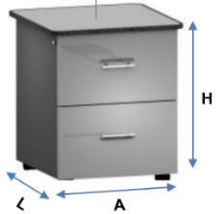

ÍTEM 7 | ROPERO EMPOTRADO
DIMENSIONES | 1): A=0,60m x H=2,70m x L=1,30m (Dim. +/- 5%)  2): A1=0,60m x H1=0,20m x H2=0,20m x H3=1,70m x H4=0.60m x L1=1,30m (Dim. +/- 5%)  3): H5=0.10m x H6=56 cm x L2=65cm x L3=65cm (Dim. +/- 5%)
CARACTERÍSTICAS TÉCNICAS | - Tapa superior en madera aglomerada de Partículas de Densidad Media (MDP) revestido con lámina de melamina en ambas caras, con 25mm de espesor mínimo, bordes rematados con cinta de PVC de 2.0mm de espesor mínimo en el mismo color de la melamina colado con el sistema de fusión caliente.  - Cuerpo en madera aglomerada de (MDP) revestido con lámina de melamina en todas las caras, con 18mm de espesor mínimo, bordes rematados con cinta de PVC en el mismo color de la melamina colado con el sistema de fusión caliente y fondo de armario de 15mm de espesor mínimo.  - Puertas en madera aglomerada de (MDP) revestido con lámina de melamina en todas las caras, con 18mm de espesor mínimo, bordes rematados con cinta de PVC en el mismo color de la melamina colado con el sistema de fusión caliente, sistema de trabado de las puertas con batiente: interno en la puerta izquierda, fijado a través de tornillos para madera, con cerradura frontal y llave para la puerta derecha con alma interna en acero de alta resistencia al torque, sistema de jaladores metálicos o PVC.  - Repisas internas (3) en la parte izquierda, en madera aglomerada de (MDP) revestido con lámina de melamina en todas las caras, con 18mm de espesor mínimo, bordes rectos rematados con cinta de PVC en el mismo color de la melamina colado con el sistema de fusión caliente, con alta resistencia a los impactos.  - Colgador en tubo de acero de 30mm de diámetro mínimo instalado en la parte derecha del ropero con alta resistencia.  - 4 Cajoneras en madera aglomerada de MDP revestido con lámina de melamina en ambas caras de 18mm de espesor mínimo, los mismos deben ser de las mismas dimensiones, bordes rematados con cinta de PVC de 2.0mm de espesor mínimo con sistema de trabado del cajón a través de vara de acero resistente a tracción, accionamiento frontal a través de la cerradura, con llave de alma interna de acero con capa metálica externa, corredizas de los cajones fabricados en acero laminado, fijados al cuerpo de los cajones a través de tornillos auto-cortante.  - Maleteros superiores en madera aglomerada de (MDP) revestido con lámina de melamina en todas las caras, con 18mm de espesor mínimo, bordes rematados con cinta de PVC en el mismo color de la melamina colado con el sistema de fusión caliente, sistema de trabado de las puertas batientes: interno en la puerta izquierda, fijado a través de tornillos para madera, con cerradura frontal y llave para la puerta derecha con alma interna en acero de alta resistencia al torque, sistema de jaladores metálicos o PVC.  - Color beige.
IMAGEN DE REFERENCIA | 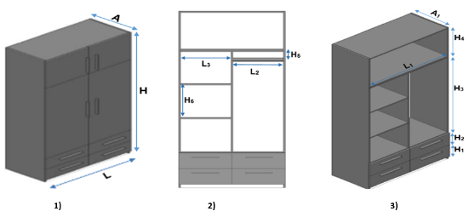
PLAZO DE ENTREGA
El plazo de entrega para el lote 1 será como máximo de 30 días calendario, que se contabilizará a partir de la Instrucción de la Unidad Solicitante, pudiendo la empresa proveedora realizar la entrega en un plazo menor a lo establecido, mismo que deberá ser coordinado con el personal del Comité de Recepción designado por YPFB.
NORMATIVA APLICABLE
El Proveedor en su propuesta deberá presentar la siguiente certificación:
- Fotocopia simple de Certificación ISO 9001 de fabricación.

N° ÍTEM | DESCRIPCIÓN DEL BIEN | UNIDAD DE MEDIDA | CANTIDAD
1 | Sillas giratorias con brazos | Pieza | 21
2 | Sillas fijas | Pieza | 51
3 | Sillas fijas de tres Cuerpos | Pieza | 7
LOTE 2: ADQUISICION DE SILLAS FIJAS, GIRATORIAS Y DE 3 CUERPOS

ÍTEM 1 | SILLAS GIRATORIAS CON BRAZOS
CARACTERÍSTICAS TÉCNICAS | - Respaldo medio con espuma anatómica en poliuretano inyectado, de 40mm de espesor, indeformable, no propaga llamas, revestida con tejido sintético de alta resistencia a impactos, alma interna en polipropileno inyectado, 100% reciclable y carenado texturizado en polipropileno inyectado de alta resistencia a impactos.  - Asiento con espuma anatómica en poliuretano inyectado, de 40mm de espesor, indeformable, no propaga llamas de fuego y con alma interna de compensado multi-laminado de 13mm de espesor, con borde frontal ligeramente curvado. Revestido con tejido sintético de alta resistencia, carenado texturizado en polipropileno inyectado de alta resistencia a impactos y a la abrasión con bordes redondeados para la protección del tapizado y siendo un 100% reciclable.  - Mecanismo de regulación de la altura del asiento, con palanca de accionamiento en barra de acero redonda de 8mm de diámetro y manija de empuñadura inyectada en polipropileno. Conjunto fijado al asiento a través de tuerca de garra estampada en acero carbono galvanizado y tornillo M6, con placa base en acero con 3mm de espesor y terminación en pintura epoxi.  - Soporte de unión del asiento al respaldo en acero estampado ¼” x 3”, con terminación en pintura epoxi.  - Base giratoria inyectada en nylon poliamida 6.6 y cinco (05) astas equidistantes a 72° y radio de 325mm, reforzadas con aletas estructurales para aumentar la resistencia a cargas estáticas aplicadas, encaje del pistón de regulación de altura de la silla a través del sistema de cono Morse. Conjunto de ruedas de doble giro, cuerpo 100% en nylon 6.6 con ruedas de Ø 60mm, compuesto por una banda de rodaje en poliuretano. Eje central en acero conformado a frío y apoyado en pista de esfera de rodamiento de acero carbono, fijados a la base a través de anillo de presión formado en acero.  - Apoyabrazos en formato “T” con regulaciones de altura en siete (07) posiciones con cuerpo inyectado en polipropileno y apoyabrazos inyectado en poliuretano con alma de acero.
IMAGEN DE REFERENCIA | 

ÍTEM 2 | SILLAS FIJAS
CARACTERÍSTICAS TÉCNICAS | - Silla fija apilable de 4 patas, sin apoya-brazos, con asiento de espaldar bajo. Estructura metálica en tubo de acero, con tratamiento anti-corrosivo y anti-ferruginoso y pintada en pintura epoxi en el color negro de alta resistencia la abrasión e impactos, con secado en horno. Terminales de los tubos con punteras inyectadas en polietileno, de alta resistencia a la abrasión. Travesaños Estructurales fabricados en tubo de acero el mismo acabado de la estructura. Asiento y respaldo unidos por medio de dos estructuras equidistantes del centro hechas de tubo de acero.  - Asiento de alta resistencia y espuma laminada en poliuretano de espesor 32mm y de forma cóncava en la parte superior para acomodar al usuario confortablemente por más tiempo y con bordillo frontal ligeramente curvada para no obstruir la circulación sanguínea. Revestimiento en tejido sintético de alta resistencia a la tracción, rasgamiento, engarzamiento, solidez a la luz y no reactiva a la manchas. Capa posterior del respaldo inyectado en polipropileno de alta resistencia a impactos.
IMAGEN DE REFERENCIA | 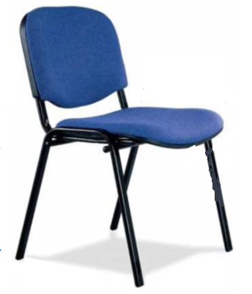

ÍTEM 3 | SILLAS FIJAS DE TRES CUERPOS
CARACTERÍSTICAS TÉCNICAS | - Espaldar medio con espuma anatómica en poliuretano inyectado, de 50mm. de espesor, indeformable, ignífuga, revestida con tejido sintético sin costura aparente, concha interna en polipropileno inyectado y compuesto texturizado en polipropileno inyectado.  - Asiento con espuma anatómica en poliuretano inyectado, de 65mm. de espesor, indeformable e ignífuga, conchas en madera multi-laminada de 14mm. de espesor con el borde frontal ligeramente curvado, impidiendo la obstrucción de la circulación sanguínea. Revestimiento con tejido sintético, sin costura aparente, y carenado texturizado en polipropileno inyectado. Estructura de unión del asiento con el respaldo en lámina estampada de acero, con tratamiento anticorrosivo y terminación con pintura epoxi.  - Estructura con travesaño horizontal en tubo de acero con tratamiento anticorrosivo y con pintura epoxi, columnas verticales en tubo de acero, y patas de apoyo al piso en tubo de acero, con capa protectora inyectada en polipropileno. Fijación de los tapizados a las sillas a través de una chapa de acero estampada con 3mm. de espesor, soldada a la barra de tubo 40x50mm.
IMAGEN DE REFERENCIA | 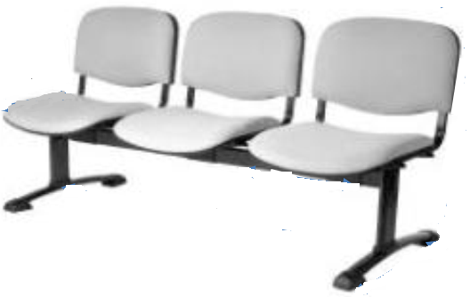

PLAZO DE ENTREGA
El plazo de entrega para el Lote 2 es de 30 días calendario, que se contabilizará a partir de la Instrucción de la Unidad Solicitante, pudiendo la empresa proveedora realizar la entrega en un plazo menor a lo establecido, mismo que deberá ser coordinado con el personal del Comité de Recepción designado por YPFB.

N° ÍTEM | DESCRIPCIÓN DEL BIEN | UNIDAD DE MEDIDA | CANTIDAD
1 | Escalera plegable | Pieza | 7
LOTE 3: ADQUISICION DE ESCALERA PLEGABLE

ÍTEM 1 | ESCALERA PLEGABLE
DIMENSIONES | H=3m x B=0,65m x A=1,70m (Dim. +/- 5%)
CARACTERÍSTICAS TÉCNICAS | - Capacidad de soporte como estructura armada de 135 Kg (capacidad +/-10%).  - Largueras de fibra de vidrio con rieles de canales completos no conductores que están cubiertos con un velo de poliéster.  - Tirantes (2) separados interiores localizados por dentro de los rieles laterales sujetados con remaches reforzados.
IMAGEN DE REFERENCIA | 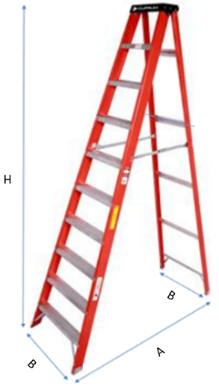
NORMATIVA APLICABLE
El proponente en su propuesta deberá presentar en fotocopia simple de una de las siguiente certificación:
a) Norma ANSI A14.5-2007
b) OSHA 29 CFR 1926.1053(A)
PLAZO DE ENTREGA
El plazo de entrega para el Lote 3 es de 20 días calendario, que se contabilizará a partir de la Instrucción de la Unidad Solicitante, pudiendo la empresa proveedora realizar la entrega en un plazo menor a lo establecido, mismo que deberá ser coordinado con el personal del Comité de Recepción designado por YPFB.

LOTE 4: ADQUISICION DE MUEBLES DE METAL Y CATRE DE CAMPAÑA
N° ÍTEM | DESCRIPCIÓN DEL BIEN | UNIDAD DE MEDIDA | CANTIDAD
1 | Catre de metal | Pieza | 11
2 | Estante para galpón | Pieza | 117
3 | Perchero metálico | Pieza | 13
4 | Casillero | Pieza | 39
5 | Taburetes | Pieza | 14
6 | Catre de campaña | Pieza | 1

ÍTEM 1 | CATRE DE METAL
DIMENSIONES | Para colchón de 1 plaza y media con dimensiones de 1,05m x 1,90m x 0,60m
CARACTERÍSTICAS TÉCNICAS | - Altura: del somier de H=0,40 a H=0,45m.  - Estructura construida en metal reforzado, acabado con Sulfacer antioxido y pintura automotiva secado al horno.  - Cabecera y piecera fabricada en tubo cuadrado de 50 mm x 30 mm x 1,2 mm (Dim. +/- 10% en ambos casos). acabado con Sulfacer antioxido y pintura automotiva secado al horno.  - Tablero de la cabecera y piecera: Metalico de tubo cuadrado de 50 mm x 30 mm x 1,2 mm de espesor con 4 seguros de metal en forma de “U” mínimamente para cada tablero, dicha sujeción debe ser soldada a la estructura de metal.  - Somier el marco deberá estar fabricado con tubos rectangulares de 60mm x 30mm, con espesor de 1,2mm medidas mínimas, en material de metal reforzado, acabado con Sulfacer antioxido y pintura automotiva aplicado previo proceso de amolado y pulido en todos los filos o partes ásperas, y secado al horno. La parte central del somier deberá ser fabricado en plancha de 0,80 mm de espesor con venas de refuerzo soldadas al marco, acabado con Sulfacer antioxido y pintura automotiva secado al horno aplicado previo proceso de amolado y pulido en todos los filos o partes ásperos y secado al horno.  - Patas con regatones de goma anti-deslizante.  - Color plomo.
IMAGEN DE REFERENCIA | 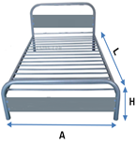

ÍTEM 2 | ESTANTE PARA GALPÓN
DIMENSIONES | L=0,93m x A=0,40m x H=2,00m (Dim. +/- 5%)
CARACTERÍSTICAS TÉCNICAS | - Estante de metal con 4 parantes reforzados en fierros angulares de 1 ½ con espesor 2,0 mm mínimamente, las mismas deben contar con perforaciones estampadas para regulación de las bandejas.  - 5 Bandejas en plancha de hierro de 1,0 mm de espesor mínimamente con refuerzo central tipo costilla colocado en el reverso, sin filos.  - Capacidad de carga del estante 100kg mínimamente.  - Acabado: en la totalidad del estante, pintado con Sulfacer Antioxido y Pintura Auto motiva, secada al horno.  - Sujeción de las bandejas a los parantes, mediante pernos cincados.  - Color plomo.
IMAGEN DE REFERENCIA | 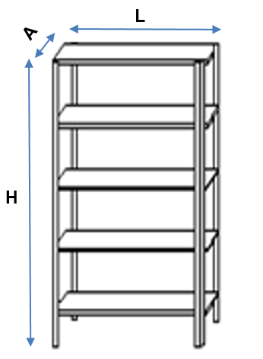

ÍTEM 3 | PERCHERO METÁLICO
DIMENSIONES | A=0,38 x H=1,60m (Dim. +/- 5%)
CARACTERÍSTICAS TÉCNICAS | - Base de cuatro tubos cruzados de perfil metálico redondo de 22mm de diámetro x 0,9mm de espesor mínimamente.  - Columna de tubo metálico redondo de 38 mm de diámetro x 0,9mm de espesor mínimamente.  - 6 ganchos dobles con goma de protección en las terminales de los ganchos.  - Tacones de PVC engomados en las terminales de las patas anti-deslizante.  - Color negro.
IMAGEN DE REFERENCIA | 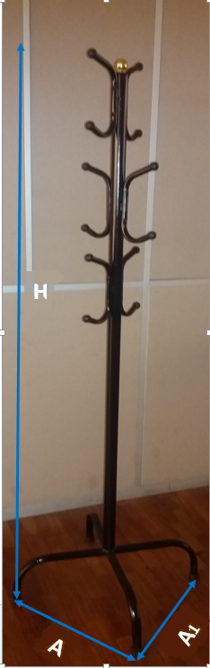
ÍTEM 4 | CASILLEROS
DIMENSIONES | A=0,50m x L=0,50m (mínimo).  H=0.05m, H1=1,50m, H2=0,25m, HT= 1,75m (Dim. +/-5 %).
CARACTERÍSTICAS TÉCNICAS | - Casillero de un cuerpo y una puerta, fabricado en plancha de hierro de 0,75mm de espesor mínimamente.  - Compartimiento superior con dimensiones A=0,50m x L=0,50m mínimo y H2=0,25m (Dim. +/-5 %).  - Compartimiento inferior con dimensiones A=0,50m x L=0,50m mínimo y H2=0,25m (Dim. +/-5 %).  - Jalador metálico, tarjetero de identificación y 8 ranuras horizontales distribuidas de la siguiente manera; 4 en la parte superior y 4 en la parte inferior de la puerta.  - Tubo metálico para colgar ropa de 25mm de diámetro (Dim. +/- 10%), la sujeción a la estructura debe ser soldado.  - Acabado: pintado con Sulfacer Antioxido y Pintura Auto motiva, secada al horno.  - Color plomo
DIMENSIONES DE REFERENCIA | 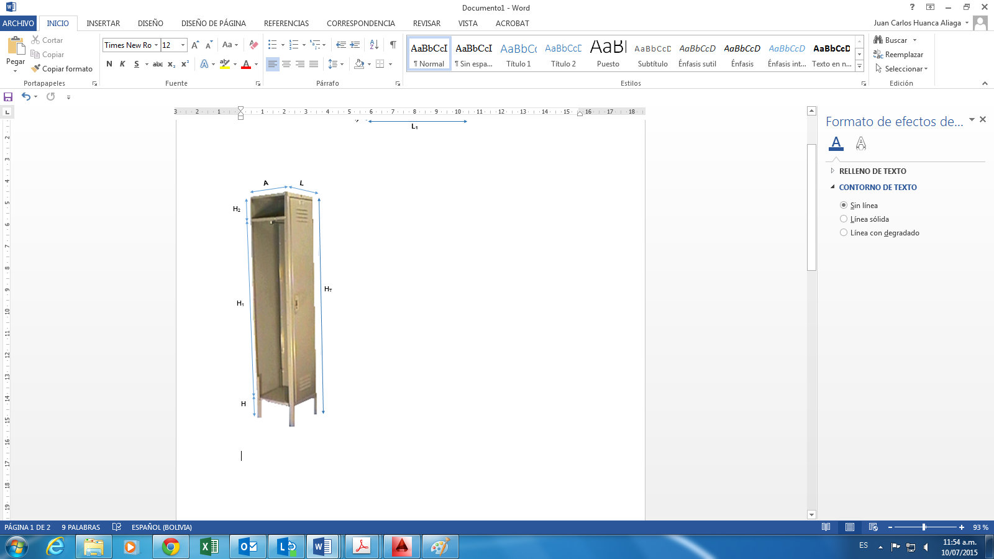

ÍTEM 5 | TABURETES
DIMENSIONES | A=0,40m (Dim. +/- 5%) altura H=0,60m a H=0,65m.
CARACTERÍSTICAS TÉCNICAS | - Estructura de hierro de 1.20 mm de espesor (Dim. +/-5 %) con cuatro patas en tubos redondo de 25mm de diámetro y un espesor de 1.20mm.  - Asiento en base de madera o venesta de 15mm de espesor con tapizado interno de espuma de poliuretano de una densidad de 40 kg/m3 (Densidad +/- 10%) y tapizado superior con cuerina sin costura.  - Acabado pintado con Sulfacer Antioxido y Pintura Auto motiva, secada al horno., aplicado previo proceso de amolado y pulido en todos los filos o partes ásperos de la estructura.  - Color negro del asiento.
DIMENSIONES DE REFERENCIA | 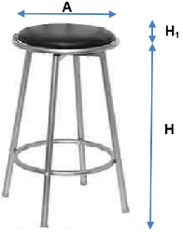

ÍTEM 6 | CATRE DE CAMPAÑA
DIMENSIONES | L=1,70m x A=0,70m x H=0,41m (Dim. +/- 5%).
CARACTERÍSTICAS TÉCNICAS | - Estructura de aluminio plegable y reforzado con capacidad de soportar 110 Kg (+/-10%).  - Patas (6) en forma de cruz con tacones antideslizantes en las terminales de cada pata.  - Material de la plataforma poliéster solido reforzado con triple costura en la sujeción a la estructura.  - Bolsa de transporte de poliéster solido reforzado con correa de agarre para su transporte.  - Color plomo de la estructura de aluminio y verde de la plataforma y la bolsa de transporte.
IMAGEN DE REFERENCIA | 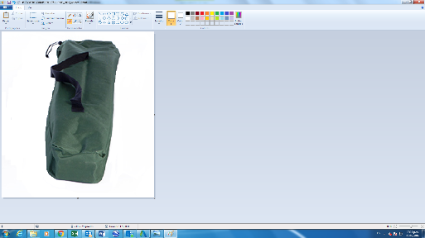  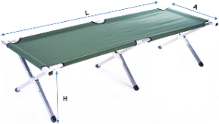

PLAZO DE ENTREGA
El plazo de entrega será para el Lote 4 será de 30 días calendario, que se contabilizará a partir de la Instrucción de la Unidad Solicitante, pudiendo la empresa proveedora realizar la entrega en un plazo menor a lo establecido, mismo que deberá ser coordinado con el personal del Comité de Recepción designado por YPFB.

LOTE 5: ADQUISICION DE CONTENEDORES DE RESIDUOS
N° ÍTEM | DESCRIPCIÓN DEL BIEN | UNIDAD DE MEDIDA | CANTIDAD
1 | Contenedores de residuos | Juego | 7

ÍTEM 1 | CONTENEDORES DE RESIDUOS
DIMENSIONES | Contenedores H=0,70m x D=0,39m x D1=0,35m (Dim. +/- 8%).
CARACTERÍSTICAS TÉCNICAS | - Conjunto de contenedores armados en una estructura metálica portátil.  - 4 Contenedores de polietileno de con capacidad de 50 litros por unidad.  - Estructura perfil con espesor mínimo 2mm, uniones completamente sellados y acabado con pintura sintética anticorrosiva.  - Logotipo de la institución opcional.  - Colores:  - Verde para Orgánicos alimentos vegetales.  - Azul para Celulosa papel y cartón.  - Amarillo para Plásticos, envases bolsas y otros.  - Naranja para PET, botellas.
IMAGEN DE REFERENCIA | 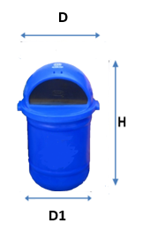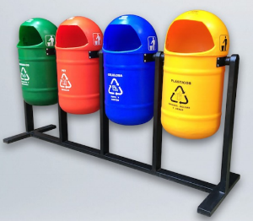

PLAZO DE ENTREGA
El plazo de entrega para el lote 5 será de 30 días calendario, que se contabilizará a partir de la Instrucción de la Unidad Solicitante, pudiendo la empresa proveedora realizar la entrega en un plazo menor a lo establecido, mismo que deberá ser coordinado con el personal del Comité de Recepción designado por YPFB.

LOTE 6: ADQUISICION DE ESPEJO TIPO BOTIQUIN
N° ÍTEM | DESCRIPCIÓN DEL BIEN | UNIDAD DE MEDIDA | CANTIDAD
1 | Espejo Tipo Botiquin | Pieza | 14

ÍTEM 1 | ESPEJO
DIMENSIONES | A=0,40m x H=0,52m x B=0,10m (Dim. +/- 5%).
CARACTERÍSTICAS TÉCNICAS | - Espejo tipo botiquín de acero inoxidable o aluminio con 2 divisiones mínimas interiores con ajuste a presión con espejo reforzado.  - Color del marco niquelado o aluminio natural.
IMAGEN DE REFERENCIA | 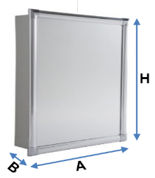

PLAZO DE ENTREGA
El plazo de entrega para el Lote 6 será de 20 días calendario, que se contabilizará a partir de la Instrucción de la Unidad Solicitante, pudiendo la empresa proveedora realizar la entrega en un plazo menor a lo establecido, mismo que deberá ser coordinado con el personal del Comité de Recepción designado por YPFB.

LOTE 7: PROVISIÓN E INSTALACION DE CALENTADOR DE AGUA INSTANTÁNEO ELÉCTRICO
N° ÍTEM | DESCRIPCIÓN DEL BIEN | UNIDAD DE MEDIDA | CANTIDAD
1 | Calentador de agua instantáneo eléctrico | Pieza | 7

ÍTEM 1 | CALENTADOR DE AGUA INSTANTÁNEO ELÉCTRICO
CARACTERÍSTICAS TÉCNICAS | Corriente: Monofásico.  Voltaje: 220-240 V.  Frecuencia: 50Hz.  Potencia: el equipo debe ser capaz de funcionar bajo niveles de potencia seleccionables, desde 7,2 a 9,6 KW como máximo.  Amperaje: Rango de amperaje mínimo 30 A y máximo de 50 A.  Flujo de agua: El equipo debe ser capaz de activarse con un flujo de agua mínimo de 1 l/min.  - Conexión de tubería: 1/2‘’ NPT.
IMAGEN DE REFERENCIA | 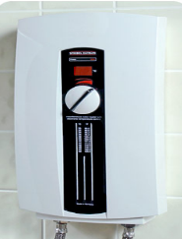

PLAZO DE ENTREGA
El plazo de entrega para el Lote 7 será de 30 días calendario, que se contabilizará a partir de la Instrucción de la Unidad Solicitante, pudiendo la empresa proveedora realizar la entrega en un plazo menor a lo establecido, mismo que deberá ser coordinado con el personal del Comité de Recepción designado por YPFB.

LOTE 8: ADQUISICION DE EQUIPO PURIFICADOR DE AGUA DOMESTICO
N° ÍTEM | DESCRIPCIÓN DEL BIEN | UNIDAD DE MEDIDA | CANTIDAD
1 | Equipo purificador de agua doméstico | Pieza | 13

ÍTEM 1 | EQUIPO PURIFICADOR DE AGUA DOMESTICO
CARACTERÍSTICAS TÉCNICAS | - Capacidad 8 litros mínimo, 2 velas triple acción.  - Accesorios 1 grifo.  - Características del elemento filtrante tripe acción retención de partículas de 0,5 micrones, incluye carbón activado y esterilización de plata coloidal (para la eliminación de gérmenes, bacterias, patógenos entre otros).  - Repuesto 2 velas triple acción.
IMAGEN DE REFERENCIA | 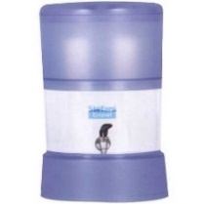

PLAZO DE ENTREGA
El plazo de entrega para el Lote 8 será de 20 días calendario, que se contabilizará a partir de la Instrucción de la Unidad Solicitante, pudiendo la empresa proveedora realizar la entrega en un plazo menor a lo establecido, mismo que deberá ser coordinado con el personal del Comité de Recepción designado por YPFB.

LOTE 9: ADQUISICION DE FRIGOBAR Y COCINA ELECTRICA
N° ÍTEM | DESCRIPCIÓN DEL BIEN | UNIDAD DE MEDIDA | CANTIDAD
1 | Frigobar | Pieza | 13
2 | Cocina | Pieza | 13

ÍTEM 1 | FRIGOBAR
CARACTERÍSTICAS TÉCNICAS | - Capacidad de 140 litros (Capacidad +/-10%), voltaje 220 V y frecuencia de 50/60 Hz.  - Control de temperatura mecánico, luz interior, bandejas o rejillas, que incluya compartimiento de congelación (Hielera).  - Puerta con 2 copias de llaves mínimamente.  - Color varios colores.
IMAGEN DE REFERENCIA | 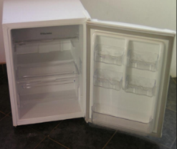

ÍTEM 2 | COCINA
CARACTERÍSTICAS TÉCNICAS | - Cocina eléctrica con base de acero inoxidable, 1 placa calorífica de 18 cm diámetro (Dim. +/-10%) y Piloto luminoso de encendido.  - Voltaje de 220 V, potencia aproximada de 1.500 W y frecuencia de 50 Hz.
IMAGEN DE REFERENCIA | 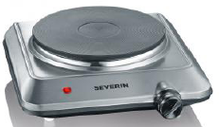

PLAZO DE ENTREGA
El plazo de entrega para el Lote 9 será de 20 días calendario, que se contabilizará a partir de la Instrucción de la Unidad Solicitante, pudiendo la empresa proveedora realizar la entrega en un plazo menor a lo establecido, mismo que deberá ser coordinado con el personal del Comité de Recepción designado por YPFB.

LOTE 10: ADQUISICION DE EXTINTORES CONTRAINCENDIOS
N° ÍTEM | DESCRIPCIÓN DEL BIEN | UNIDAD DE MEDIDA | CANTIDAD
1 | Extintor Tipo 1 | Pieza | 13
2 | Extintor Tipo 2 | Pieza | 13
3 | Extintor Tipo 3 | Pieza | 13

ÍTEM 1 | EXTINTOR TIPO 1
CARACTERÍSTICAS TÉCNICAS | - Tipo de extintor portátil  - Cilindros de acero y aluminio resistente al oxido, acabado con pintura en polvo para protección contra la corrosión, abolladuras, perforaciones y protección contra el sol  - Capacidad de 10 lb mínimo.  - Agente extintor polvo químico ABC.  - Manómetro de presión.  - Gancho de fijación para pared con 2 tornillos de anclaje mínimamente.  - Etiqueta codificada en color para reconocimiento.
IMAGEN DE REFERENCIA | 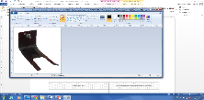  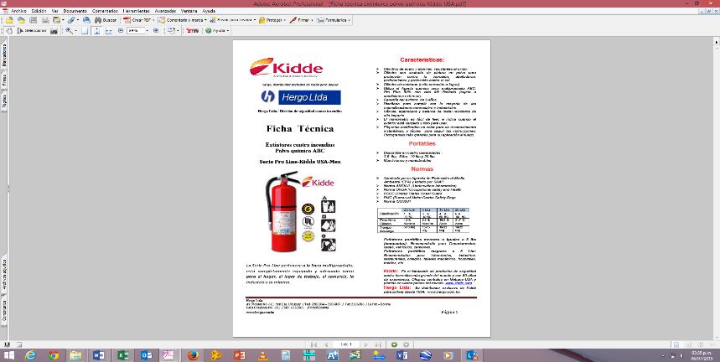  Fijación para pared

ÍTEM 2 | EXTINTOR TIPO 2
CARACTERÍSTICAS TÉCNICAS | - Tipo de Extintor rodante  - Cilindros de acero resistente al oxido, acabado con pintura en polvo para protección contra la corrosión, abolladuras, perforaciones y protección contra el sol.  - Capacidad de 50 Kg mínimo.  - Agente extintor polvo químico ABC.  - Válvula, agarradera y palanca de metal, resistentes y de alto impacto.  - Manómetro para indicación de uso y carga.  - Etiqueta codificada en color para reconocimiento.
IMAGEN DE REFERENCIA | 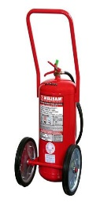

ÍTEM 3 | EXTINTOR TIPO 3
CARACTERÍSTICAS TÉCNICAS | - Tipo de extintor portátil  - Cilindros de aluminio sin costura, con acabado de pintura en polvo para protección contra la corrosión, abolladuras, perforaciones y contra los rayos solares.  - Capacidad de 10 Lb mínimo.  - Agente extintor gas carbónico – BC.  - Válvula, agarradera y palanca de metal, resistentes y de alto impacto.  - Gancho de fijación para pared con 2 tornillo de anclaje mínimamente.  - Etiqueta codificada en color para reconocimiento.
IMAGEN DE REFERENCIA | 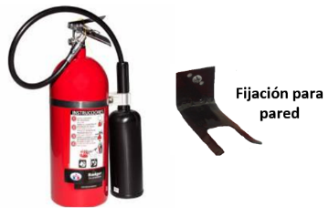

PLAZO DE ENTREGA
El plazo de entrega para el Lote 10 será de 30 días calendario, que se contabilizará a partir de la Instrucción de la Unidad Solicitante, pudiendo la empresa proveedora realizar la entrega en un plazo menor a lo establecido, mismo que deberá ser coordinado con el personal del Comité de Recepción designado por YPFB.
NORMATIVA APLICABLE
El Proveedor en su propuesta deberá presentar en fotocopia simple una de las siguientes certificaciones:
- Norma NFPA 10
- Norma ISO 9001

LOTE 11: ADQUISICION DE LINTERNA ANTI-EXPLOSIVA LED
N° ÍTEM | DESCRIPCIÓN DEL BIEN | UNIDAD DE MEDIDA | CANTIDAD
1 | Linterna Anti-Explosiva Led | Pieza | 13

ÍTEM 1 | Equipo portátil para iluminación antiexplosiva, recargable y provisto de un foco led blanco
DIMENSIONES | - 17,92cm x 22,02cm x 7,24cm (largo +/- 5%)
CARACTERÍSTICAS TÉCNICAS | - Equipo portátil para iluminación antiexplosiva, recargable de clase I, división 1, Grupos C y D, T4, antiexplosiva recargable con cargador y baterías incluidas.  - Capacidad de 175 lumens mínimamente  - Color preferentemente debe considerarse un color llamativo.
IMAGEN DE REFERENCIA | 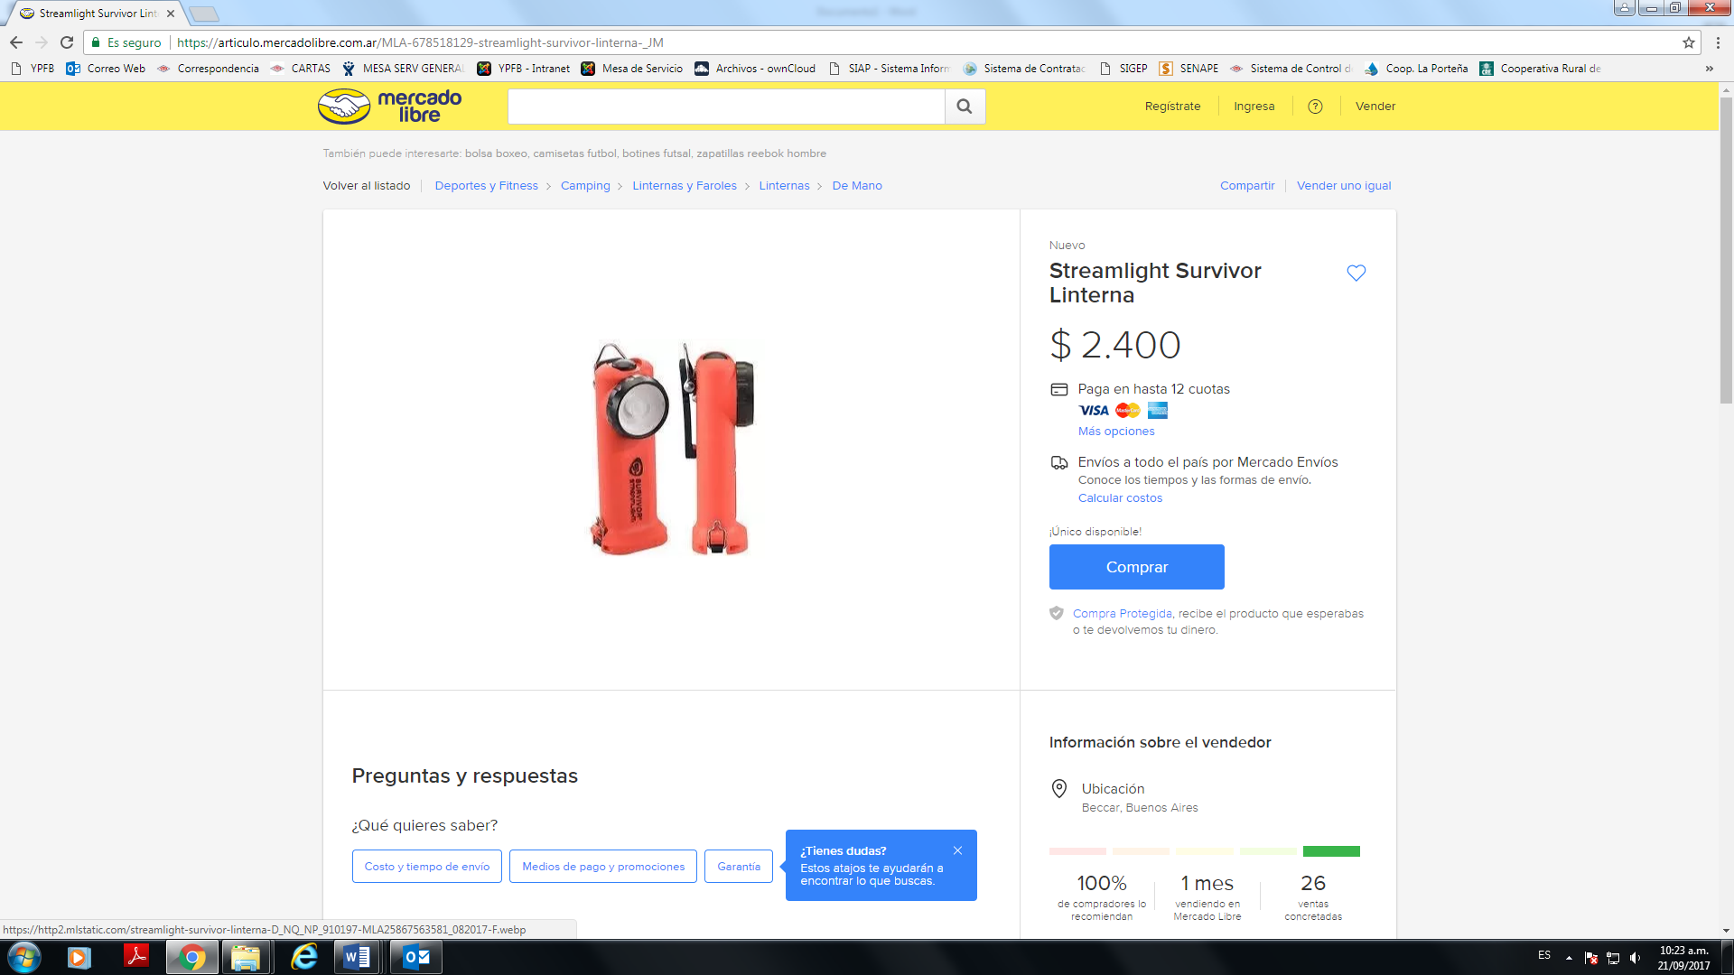

PLAZO DE ENTREGA
El plazo de entrega para el Lote 11 será de 30 días calendario, que se contabilizará a partir de la Instrucción de la Unidad Solicitante, pudiendo la empresa proveedora realizar la entrega en un plazo menor a lo establecido, mismo que deberá ser coordinado con el personal del Comité de Recepción designado por YPFB.

LOTE 12: PROVISIÓN E INSTALACION DE EQUIPOS DE AIRE ACONDICIONADO
N° ÍTEM | DESCRIPCIÓN DEL BIEN | UNIDAD DE MEDIDA | CANTIDAD
1 | Aire Acondicionado Tipo 1 | Pieza | 26
2 | Aire Acondicionado Tipo 2 | Pieza | 39

ÍTEM 1 | AIRE ACONDICIONADO TIPO 1
CARACTERÍSTICAS TÉCNICAS | - Voltaje: 220 a 240 V.  - Frecuencia: 50 Hz.  - Capacidad de frío: 12000 BTU.  - Potencia en Frío: 1050 W (+/-10%).  - Consumo de corriente en frío: 4,6 A (+/-10%).  - Potencia disipada en calor: 1000 W (+/-10%).  - Consumo de corriente en calor: 4,5 A (+/-10%).  - Potencia máxima: 1600 W (+/-10%).  - Consumo máximo: 7,3 A (+/-10%).  - Refrigerante: R410a ecológico, de rendimiento energético tipo A.  - Soporte: Debe incluir soporte de unidad externa de acuerdo a las dimensiones de la marca ofertada.
IMAGEN DE REFERENCIA | 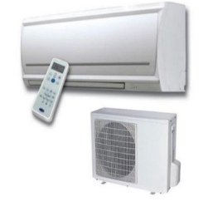

ÍTEM 2 | AIRE ACONDICIONADO TIPO 2
CARACTERÍSTICAS TÉCNICAS | - Voltaje: 220 a 240 V.  - Frecuencia: 50 Hz.  - Capacidad de frío: 9000 BTU.  - Potencia en Frío: 850 W (+/-10%).  - Consumo de corriente en frío: 3,8 A (+/-10%).  - Potencia disipada en calor: 700 W (+/-15%).  - Consumo de corriente en calor: 3,5 A (+/-10%).  - Potencia máxima: 1200 W (+/-10%).  - Consumo máximo: 6,1 A (+/-10%).  - Refrigerante: R410a ecológico, de rendimiento energético tipo A.  - Soporte: Debe incluir soporte de unidad externa de acuerdo a las dimensiones de la marca ofertada.
IMAGEN DE REFERENCIA | 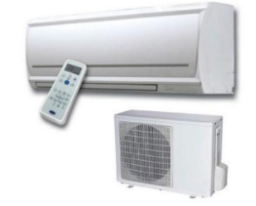

PLAZO DE ENTREGA
El plazo de entrega para el Lote 12 será de 30 días calendario, que se contabilizará a partir de la Instrucción de la Unidad Solicitante, pudiendo la empresa proveedora realizar la entrega en un plazo menor a lo establecido, mismo que deberá ser coordinado con el personal del Comité de Recepción designado por YPFB.

LOTE 13: ADQUISICION DE CONFECCIONES TEXTILES Y SOFA CAMA

N° ÍTEM | DESCRIPCIÓN DEL BIEN | UNIDAD DE MEDIDA | CANTIDAD
1 | Colchón de espuma | Pieza | 16
2 | Almohada | Pieza | 15
3 | Juego de sabanas | Juego | 29
4 | Cubrecama | Pieza | 16
5 | Frazada | Pieza | 28
6 | Sofá cama | Pieza | 12

ÍTEM 1 | COLCHÓN DE ESPUMA
DIMENSIONES | L=1,90m x A=1,05m Dimensiones Estándar en Bolivia de colchones de 1 Plaza y Media y altura 0,20 a 0,28m.
CARACTERÍSTICAS TÉCNICAS | - Material de la funda debe estar compuesta de algodón 100%.  - Materia de la espuma compuesta de poliuretano hipo alergénico y anti ácaros con densidad de 24 kg/m3 (composición +/-10).
IMAGEN DE REFERENCIA | 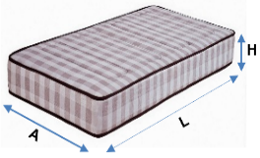

ÍTEM 2 | ALMOHADA
DIMENSIONES | L=0,70m x A=0,50m (Dim. +/- 5%).
CARACTERÍSTICAS TÉCNICAS | - Relleno de Espuma de poliuretano picada de 1 cm aproximadamente con densidad de 20 kg/m3 (Densidad. +/- 10%).  - Forro de material compuesta de algodón 70% y poliéster 30% (+/- 10% en ambos casos).  - Color Blanco.
IMAGEN DE REFERENCIA | 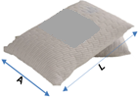

ÍTEM 3 | JUEGO DE SABANAS
DIMENSIONES | Juego de sábanas de 1 plaza y media:  Sabana superior de 2,60m x 1,60m (Dim. +/- 10%).  Sabana inferior de 2,00m x 1,05m Dimensiones Estándar en Bolivia para cubrir colchones de 1 Plaza y Media y altura 0,25 a 0,30m.  Material compuesto de 80% algodón y 20% poliéster (+/-10%).  Funda de almohada de 0,76m x 0,52m (Dim. +/- 10%).
CARACTERÍSTICAS TÉCNICAS | - El juego debe comprender 1 sabana superior, 1 sabana inferior y una funda de almohada con las dimensiones descritas líneas arriba.  - Doble costura en la totalidad de los bordes de las fundas.  - Color varios colores.
IMAGEN DE REFERENCIA | 

ÍTEM 4 | CUBRECAMA
DIMENSIONES | L=2,40m x A=1,85m (Dim. +/- 8%).
CARACTERÍSTICAS TÉCNICAS | - Edredón (Cubrecama) de 1 ½ plazas de 1,85m x 2,40m (+/- 10).  - Funda de almohada de 0,50m x 0,70m (+/- 10).  - Material compuesto de 60% algodón y 40% poliéster (+/-10)  - Material del relleno, Fibra de poliéster.  - Color, Varios colores.
IMAGEN DE REFERENCIA | 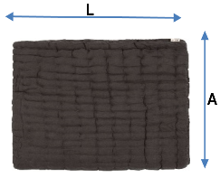

ÍTEM 5 | FRAZADA
DIMENSIONES | L=2,00m x A= 1,60m Dimensiones Estándar en Bolivia de frazadas de 1 Plaza y Media (+/-8%).
CARACTERÍSTICAS TÉCNICAS | - Frazada antialérgicas.  - Bordes de seda para reforzar la totalidad del borde de la frazada  - Logotipo de la institución opcional.  - Material: 70% Fibra Acrílica, 30% Fibras naturales (+/-10%)  - Perchado o Frizado: normal  - Color azul
IMAGEN DE REFERENCIA | 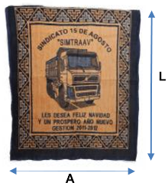

ÍTEM 6 | SOFÁ CAMA
DIMENSIONES | Dimensiones como sofá A=0,85m x L=0,86m x H=0,64m (Dim. +/- 5%).  Dimensiones como cama A=0,86m x L₁=2,01m x L₃=1,97m x H₁=0,18m x H₂ = 0,24m. (Dim. +/- 5%).
CARACTERÍSTICAS TÉCNICAS | - Funda compuesta de algodón 60% y poliéster 40% (Composición +/- 10%).  - Relleno de espuma de poliuretano, densidad del poliuretano 27 Kg/m3 (densidad +/- 10%).  - Seguros de plásticos reforzados en cada lado del sofá.  - Doble costura en la totalidad de los bordes del sofá cama.  - Color plomo.
IMAGEN DE REFERENCIA | 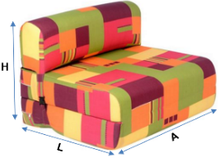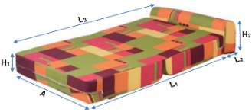

PLAZO DE ENTREGA
El plazo de entrega para el Lote 13 será de 20 días calendario, que se contabilizará a partir de la Instrucción de la Unidad Solicitante, pudiendo la empresa proveedora realizar la entrega en un plazo menor a lo establecido, mismo que deberá ser coordinado con el personal del Comité de Recepción designado por YPFB.

LOTE 14: PROVISIÓN E INSTALACION DE PERSIANAS
N° ÍTEM | DESCRIPCIÓN DEL BIEN | UNIDAD DE MEDIDA | CANTIDAD
1 | Persianas | m² | 36

ÍTEM 1 | PERSIANAS
DIMENSIONES | Se requieren 36 m2 de persianas distribuidas de la siguiente manera:  9,306 m2 distribuidos en 3 persianas para 3 ventanas de las siguientes dimensiones L=2,20m x A=1,41m.  21,573 m2 distribuidos en 9 persianas para 9 ventanas de las siguientes dimensiones L=1,70m x A=1,41m.  5,076 m2 distribuidos en 3 persiana para 3 ventanas de las siguientes dimensiones L=1,20m x A=1,41 m.
CARACTERÍSTICAS TÉCNICAS | - Persianas  Hoja de persianas verticales de 90mm de ancho (Dim. +/- 10%).  Material de la persiana de tela Poliéster, además debe incluir lo siguiente:  (3) Pesa para tela de PVC.  (4) Percha plástica para tela.  - Cabezal de las persianas  Material de aluminio anodizado en color blanco.  Dimensiones del cabezal de 44mm ancho x 33mm alto y el largo según las dimensiones de la ventana aprox. 2,20m, además debe incluir lo siguiente:  - (2) Fijación con seguro estrella y fijación del eje a la pared.  - (7) Carrito Auto alineable de PVC.  - (8) Control de PVC con engranaje de aluminio.  - Cadena de Orientación  Material de la cadena de orientación y cordón de recogida debe ser:  - (5) Cadena de plástico PVC.  - (6) Cadena distanciadora con bolas continuas.  Color a definir previo presentación de muestra por parte de la empresa proveedora y posterior aprobación por la Dirección de Gas Virtual - YPFB.
IMAGEN DE REFERENCIA | 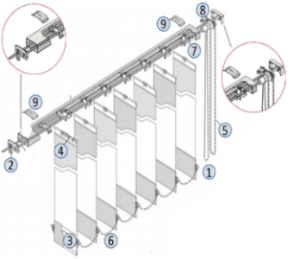  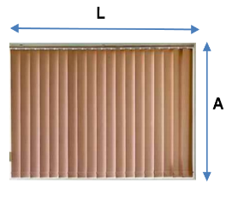

PLAZO DE ENTREGA
El plazo de entrega para el Lote 14 será de 30 días calendario, que se contabilizará a partir de la Instrucción de la Unidad Solicitante, pudiendo la empresa proveedora realizar la entrega en un plazo menor a lo establecido, mismo que deberá ser coordinado con el personal del Comité de Recepción designado por YPFB.

II. CONDICIONES TÉCNICAS REQUERIDAS PARA EL BIEN Y OTRAS CONDICIONES DE CUMPLIMIENTO OBLIGATORIO

LOTE 1 PROVISIÓN E INSTALACIÓN DE EQUIPOS DE OFICINA Y MUEBLES
GARANTÍA TÉCNICA
Alcance de la garantía: En caso de que existiera alguna falla y/o desperfecto de fábrica en los Bienes adquiridos durante el tiempo de garantía, la empresa adjudicada deberá reemplazar inmediatamente el Bien dañado por otro de las mismas características requeridas, en un plazo de 3 días calendario, pudiendo ser este en un tiempo menor, sin que implique algún costo adicional para YPFB.

- Período de garantía: El periodo de garantía de los bienes del Lote 1 es de 2 Años.

- Inicio del cómputo del período de garantía: Correrá a partir de la fecha de la recepción final del Bien Adquirido.

La garantía será realizada mediante un documento escrito por parte del proveedor al momento de la recepción final de los Bienes Lote 1.
EMBALAJE
El Proveedor será responsable en su totalidad del embalaje de los muebles con material que garantice su almacenamiento, manipulación brusca y transporte, de tal manera que dichos muebles no sufran daños, abolladuras, raspones u otros desperfectos.
MEDIOS DE TRANSPORTE
El Proveedor será responsable del transporte y distribución a los lugares especificados en el punto LUGAR DE ENTREGA DE LOS BIENES*, para lo cual deberá considerar las condiciones climáticas durante el tránsito y en destino, además los vehículos de transporte deberán ser adecuados y que garanticen la entrega de los bienes en las condiciones exigidas.
N° ÍTEM | DESCRIPCIÓN DEL BIEN | *LUGAR DE ENTREGA DE LOS BIENES
1 | Estación de trabajo tipo 1 | Almacenes del Distrito de Redes de Gas Santa Cruz Ubicado en la Av. 23 de Marzo y 3 pasos Al frente lado del Hipermaxi estas piezas deben ser embalados y empaquetados correctamente.
2 | Estación de trabajo tipo 2
3 | Mesa de reuniones
4 | Estante
5 | Credenza
6 | Mesa de noche
7 | Roperos empotrados | Para este ítem la empresa adjudicada antes de la construcción de los roperos deberá realizar el levantamiento de medidas in situ de los espacios disponibles en los ambientes Dormitorios de la ESR de Robore a fin de que los roperos puedan ser construidos para el correcto empotrado de los mismos.  2 Piezas instaladas en el ambiente Dormitorio de la ESR de Robore ubicado en la Provincia de Chiquitos del departamento de Santa Cruz.
INSTALACIÓN
Para el ítem 7 que requiere instalación en los lugares anteriormente indicados, será responsabilidad de la Empresa Adjudicada correr con la totalidad de los gastos de transporte, accesorios, materiales, insumos y otros necesarios para la correcta instalación de los muebles, sin incurrir en gastos adicionales para el Contratante - YPFB.
MANUALES
Será responsabilidad del Proveedor la entrega de los manuales de instalación (armado) de los muebles, mismos deberán ser en formato físico (impreso) y 1 ejemplar por cada mueble mínimamente.

MULTAS
En caso de incumplimiento al plazo de entrega señalado en el Contrato, se aplicará una multa del 1% sobre el importe total del Contrato por cada día calendario de retraso, computable a partir del primer día vencido el plazo.
En caso de llegar el importe de las multas al 20% del monto del Contrato, se producirá la resolución del mismo, y la Empresa YPFB se reserva el derecho de realizar las gestiones legales y administrativas que corresponda.

LOTE 2: ADQUISICION DE SILLAS FIJAS, GIRATORIAS Y DE 3 CUERPOS
GARANTÍA TÉCNICA
Alcance de la garantía: En caso de que existiera alguna falla y/o desperfecto de fábrica en los Bienes adquiridos durante el tiempo de garantía, la empresa adjudicada deberá reemplazar inmediatamente el Bien dañado por otro de las mismas características requeridas, en un plazo de 3 días calendario, pudiendo ser este en un tiempo menor, sin que implique algún costo adicional para YPFB.

- Período de garantía: El periodo de garantía de los bienes del Lote 2 es de 1 Año.

- Inicio del cómputo del período de garantía: Correrá a partir de la fecha de la recepción final del Bien Adquirido.

La garantía será realizada mediante un documento escrito por parte del proveedor al momento de la recepción final de los Bienes Lote 2.
EMBALAJE
El Proveedor será responsable en su totalidad del embalaje de los muebles con material que garantice su almacenamiento, manipulación brusca y transporte, de tal manera que dichos muebles no sufran daños, abolladuras, raspones u otros desperfectos.
MEDIOS DE TRANSPORTE
El Proveedor será responsable del transporte y distribución a los lugares especificados en el punto LUGAR DE ENTREGA DE LOS BIENES*, para lo cual deberá considerar las condiciones climáticas durante el tránsito y en destino, además los vehículos de transporte deberán ser adecuados y que garanticen la entrega de los bienes en las condiciones exigidas.
MULTAS
En caso de incumplimiento al plazo de entrega señalado en el Contrato, se aplicará una multa del 1% sobre el importe total del Contrato por cada día calendario de retraso, computable a partir del primer día vencido el plazo.
En caso de llegar el importe de las multas al 20% del monto del Contrato, se producirá la resolución del mismo, y la Empresa YPFB se reserva el derecho de realizar las gestiones legales y administrativas que corresponda.
LUGAR DE ENTREGA DE LOS BIENES
El Lugar de entrega para los bienes del Lote 2 será en el Almacén 2, Ubicado en la Av. 23 de Marzo y 3 pasos Al frente, lado del Hipermaxi.

LOTE 3: ADQUISICION DE ESCALERA PLEGABLE
GARANTÍA TÉCNICA
- Alcance de la garantía: En caso de que existiera alguna falla y/o desperfecto de fábrica en los Bienes adquiridos durante el tiempo de garantía, la empresa adjudicada deberá reemplazar inmediatamente el Bien dañado por otro de las mismas características requeridas, en un plazo de 3 días calendario, pudiendo ser este en un tiempo menor, sin que implique algún costo adicional para YPFB.

- Período de garantía: El periodo de garantía de los bienes del Lote 3 es de 6 meses.

- Inicio del cómputo del período de garantía: Correrá a partir de la fecha de la recepción final del Bien Adquirido.

La garantía será realizada mediante un documento escrito por parte del proveedor al momento de la recepción final de los Bienes Lote 3.
EMBALAJE
El Proveedor será responsable en su totalidad del embalaje de los Bienes que garantice su almacenamiento, manipulación brusca y transporte, de tal manera que dichos Bienes no sufran daños, abolladuras, raspones u otros desperfectos.
MEDIOS DE TRANSPORTE
El Proveedor será responsable del transporte y distribución a los lugares especificados en el punto LUGAR DE ENTREGA DE LOS BIENES*, para lo cual deberá considerar las condiciones climáticas durante el tránsito y en destino, además los vehículos de transporte deberán ser adecuados y que garanticen la entrega de los bienes en las condiciones exigidas.
MULTAS
En caso de incumplimiento al plazo de entrega señalado en el Contrato, se aplicará una multa del 1% sobre el importe total del Contrato por cada día calendario de retraso, computable a partir del primer día vencido el plazo.
En caso de llegar el importe de las multas al 20% del monto del Contrato, se producirá la resolución del mismo, y la Empresa YPFB se reserva el derecho de realizar las gestiones legales y administrativas que corresponda.
LUGAR DE ENTREGA DE LOS BIENES
El Lugar de entrega para los bienes del Lote 3 será en el Almacén 2, Ubicado en la Av. 23 de Marzo y 3 pasos Al frente, lado del Hipermaxi.

LOTE 4: ADQUISICION DE MUEBLES DE METAL Y CATRE DE CAMPAÑA
GARANTÍA TÉCNICA
- Alcance de la garantía: En caso de que existiera alguna falla y/o desperfecto de fábrica en los Bienes adquiridos durante el tiempo de garantía, la empresa adjudicada deberá reemplazar inmediatamente el Bien dañado por otro de las mismas características requeridas, en un plazo de 3 días calendario, pudiendo ser este en un tiempo menor, sin que implique algún costo adicional para YPFB.

- Período de garantía: El periodo de garantía de los bienes del Lote 4 es de 1 Año.

- Inicio del cómputo del período de garantía: Correrá a partir de la fecha de la recepción final del Bien Adquirido.

La garantía será realizada mediante un documento escrito por parte del proveedor al momento de la recepción final de los Bienes Lote 4.
EMBALAJE
El Proveedor será responsable en su totalidad del embalaje de los Bienes que garantice su almacenamiento, manipulación brusca y transporte, de tal manera que dichos Bienes no sufran daños, abolladuras, raspones u otros desperfectos.
MEDIOS DE TRANSPORTE
El Proveedor será responsable del transporte y distribución a los lugares especificados en el punto LUGAR DE ENTREGA DE LOS BIENES*, para lo cual deberá considerar las condiciones climáticas durante el tránsito y en destino, además los vehículos de transporte deberán ser adecuados y que garanticen la entrega de los bienes en las condiciones exigidas.
MULTAS
En caso de incumplimiento al plazo de entrega señalado en el Contrato, se aplicará una multa del 1% sobre el importe total del Contrato por cada día calendario de retraso, computable a partir del primer día vencido el plazo.
En caso de llegar el importe de las multas al 20% del monto del Contrato, se producirá la resolución del mismo, y la Empresa YPFB se reserva el derecho de realizar las gestiones legales y administrativas que corresponda.
LUGAR DE ENTREGA DE LOS BIENES
El Lugar de entrega para los bienes del Lote 4 será en el Almacén 2, Ubicado en la Av. 23 de Marzo y 3 pasos Al frente, lado del Hipermaxi.

LOTE 5: ADQUISICION DE CONTENEDORES DE RESIDUOS
EMBALAJE
El Proveedor será responsable en su totalidad del embalaje de los contenedores con material que garantice su almacenamiento, manipulación brusca y transporte, de tal manera que dichos contenedores no sufran daños, abolladuras, raspones u otros desperfectos.
MEDIOS DE TRANSPORTE
El Proveedor será responsable del transporte y distribución a los lugares especificados en el punto LUGAR DE ENTREGA DE LOS BIENES*, para lo cual deberá considerar las condiciones climáticas durante el tránsito y en destino, además los vehículos de transporte deberán ser adecuados y que garanticen la entrega de los bienes en las condiciones exigidas.
MULTAS
En caso de incumplimiento al plazo de entrega señalado en el Contrato, se aplicará una multa del 1% sobre el importe total del Contrato por cada día calendario de retraso, computable a partir del primer día vencido el plazo.
En caso de llegar el importe de las multas al 20% del monto del Contrato, se producirá la resolución del mismo, y la Empresa YPFB se reserva el derecho de realizar las gestiones legales y administrativas que corresponda.
LUGAR DE ENTREGA DE LOS BIENES
El Lugar de entrega para los bienes del Lote 5 será en el Almacén 2, Ubicado en la Av. 23 de Marzo y 3 pasos Al frente, lado del Hipermaxi.

LOTE 6: ADQUISICION DE ESPEJO TIPO BOTIQUIN
EMBALAJE
El Proveedor será responsable en su totalidad del embalaje de los espejos con material que garantice su almacenamiento, manipulación brusca y transporte, de tal manera que dichos espejos no sufran daños, abolladuras, raspones u otros desperfectos.
MEDIOS DE TRANSPORTE
El Proveedor será responsable del transporte y distribución a los lugares especificados en el punto LUGAR DE ENTREGA DE LOS BIENES*, para lo cual deberá considerar las condiciones climáticas durante el tránsito y en destino, además los vehículos de transporte deberán ser adecuados y que garanticen la entrega de los bienes en las condiciones exigidas.
MULTAS
En caso de incumplimiento al plazo de entrega señalado en el Contrato, se aplicará una multa del 1% sobre el importe total del contrato por cada día calendario de retraso, computable a partir del primer día vencido el plazo.
En caso de llegar el importe de las multas al 20% del monto del Contrato, se producirá la resolución del mismo, y la Empresa YPFB se reserva el derecho de realizar las gestiones legales y administrativas que corresponda.
LUGAR DE ENTREGA DE LOS BIENES
El Lugar de entrega para los bienes del Lote 6 será en el Almacén 2, Ubicado en la Av. 23 de Marzo y 3 pasos Al frente, lado del Hipermaxi.

LOTE 7: PROVISIÓN E INSTALACION DE CALENTADOR DE AGUA INSTANTÁNEO ELÉCTRICO
GARANTÍA TÉCNICA
Alcance de la garantía: En caso de que existiera alguna falla y/o desperfecto de fábrica en los Bienes adquiridos durante el tiempo de garantía, la empresa adjudicada deberá reemplazar inmediatamente el Bien dañado por otro de las mismas características requeridas, en un plazo de 3 días calendario, pudiendo ser este en un tiempo menor, sin que implique algún costo adicional para YPFB.

- Período de garantía: El periodo de garantía de los bienes del Lote 7 es de 2 Año.

- Inicio del cómputo del período de garantía: Correrá a partir de la fecha de la recepción final del Bien Adquirido.

La garantía será realizada mediante un documento escrito por parte del proveedor al momento de la recepción final de los Bienes Lote 7.
EMBALAJE
El Proveedor será responsable en su totalidad del embalaje de los equipos con material que garantice su almacenamiento, manipulación brusca y transporte, de tal manera que dichos equipos no sufran daños, abolladuras, raspones u otros desperfectos.
MEDIOS DE TRANSPORTE
El Proveedor será responsable del transporte y distribución a los lugares especificados en el punto LUGAR DE ENTREGA DE LOS BIENES*, para lo cual deberá considerar las condiciones climáticas durante el tránsito y en destino, además los vehículos de transporte deberán ser adecuados y que garanticen la entrega de los bienes en las condiciones exigidas.
MULTAS
En caso de incumplimiento al plazo de entrega señalado en el Contrato, se aplicará una multa del 1% sobre el importe total del Contrato por cada día calendario de retraso, computable a partir del primer día vencido el plazo.
En caso de llegar el importe de las multas al 20% del monto del Contrato, se producirá la resolución del mismo, y la Empresa YPFB se reserva el derecho de realizar las gestiones legales y administrativas que corresponda.
N° ÍTEM | DESCRIPCIÓN DEL BIEN | *LUGAR DE ENTREGA DE LOS BIENES
1 | Calentador de agua instantáneo eléctrico | - 1 pieza instalada en el ambiente Baño de la ESR de Cabezas ubicada en la Provincia Cordillera del departamento de Santa Cruz.  - 1 pieza instalada en el ambiente Baño de la ESR de Robore ubicada en la Provincia de Chiquitos del departamento de Santa Cruz.  - 1 pieza instalada en el ambiente Baño de la ESR de San Jose de Chiquitos ubicada en la Provincia Chiquitos del departamento de Santa Cruz.  - 1 Pieza instalada en el ambiente Baño de la ESR de Ascensión de Guarayos ubicado en la Provincia de Guarayos del departamento de Santa Cruz.  - 1 pieza instalada en el ambiente Baño de la ESR de San Julián ubicada en la Provincia Ñuflo de Chávez del departamento de Santa Cruz.  - 1 pieza instalada en el ambiente Baño de la ESR de Mora en la Provincia Cordillera del departamento de Santa Cruz  - 1 pieza instalada en el ambiente Baño de la ESR de San Ignacio de Velasco en la Provincia Velasco del departamento de Santa Cruz
INSTALACIÓN
Será responsabilidad del Proveedor correr con la totalidad de los gastos de transporte, accesorios, materiales, insumos y otros necesarios para la correcta instalación de los equipos, sin incurrir en gastos adicionales para el Contratante - YPFB.
MANUALES
Será responsabilidad del Proveedor la entrega de los manuales de instalación e instrucciones de uso de los equipos, mismos deberán entregarse en formato físico (impreso) y 1 ejemplar por cada equipo mínimamente.

LOTE 8: ADQUISICION DE EQUIPO PURIFICADOR DE AGUA DOMESTICO
EMBALAJE
El Proveedor será responsable en su totalidad del embalaje de los equipos con material que garantice su almacenamiento, manipulación brusca y transporte, de tal manera que dichos equipos no sufran daños, abolladuras, raspones u otros desperfectos.
MEDIOS DE TRANSPORTE
El Proveedor será responsable del transporte y distribución a los lugares especificados en el punto LUGAR DE ENTREGA DE LOS BIENES*, para lo cual deberá considerar las condiciones climáticas durante el tránsito y en destino, además los vehículos de transporte deberán ser adecuados y que garanticen la entrega de los bienes en las condiciones exigidas.
MULTAS
En caso de incumplimiento al plazo de entrega señalado en el Contrato, se aplicará una multa del 1% sobre el importe total del Contrato por cada día calendario de retraso, computable a partir del primer día vencido el plazo.
En caso de llegar el importe de las multas al 20% del monto del Contrato, se producirá la resolución del mismo, y la Empresa YPFB se reserva el derecho de realizar las gestiones legales y administrativas que corresponda.
LUGAR DE ENTREGA DE LOS BIENES
El Lugar de entrega para los bienes del Lote 8 será en el Almacén 2, Ubicado en la Av. 23 de Marzo y 3 pasos Al frente, lado del Hipermaxi.
LOTE 9: ADQUISICION DE FRIGOBAR Y COCINA ELECTRICA
GARANTÍA TÉCNICA
Alcance de la garantía: En caso de que existiera alguna falla y/o desperfecto de fábrica en los Bienes adquiridos durante el tiempo de garantía, la empresa adjudicada deberá reemplazar inmediatamente el Bien dañado por otro de las mismas características requeridas, en un plazo de 3 días calendario, pudiendo ser este en un tiempo menor, sin que implique algún costo adicional para YPFB.

- Período de garantía: El periodo de garantía de los bienes del Lote 9 es de 1 Año.

- Inicio del cómputo del período de garantía: Correrá a partir de la fecha de la recepción final del Bien Adquirido.

La garantía será realizada mediante un documento escrito por parte del proveedor al momento de la recepción final de los Bienes Lote 9.
EMBALAJE
El Proveedor será responsable en su totalidad del embalaje de los equipos con material que garantice su almacenamiento, manipulación brusca y transporte, de tal manera que dichos equipos no sufran daños, abolladuras, raspones u otros desperfectos.
MEDIOS DE TRANSPORTE
El Proveedor será responsable del transporte y distribución a los lugares especificados en el punto LUGAR DE ENTREGA DE LOS BIENES*, para lo cual deberá considerar las condiciones climáticas durante el tránsito y en destino, además los vehículos de transporte deberán ser adecuados y que garanticen la entrega de los bienes en las condiciones exigidas.
MULTAS
En caso de incumplimiento al plazo de entrega señalado en el Contrato, se aplicará una multa del 1% sobre el importe total del Contrato por cada día calendario de retraso, computable a partir del primer día vencido el plazo.
En caso de llegar el importe de las multas al 20% del monto del Contrato, se producirá la resolución del mismo, y la Empresa YPFB se reserva el derecho de realizar las gestiones legales y administrativas que corresponda.
LUGAR DE ENTREGA DE LOS BIENES
El Lugar de entrega para los bienes del Lote 9 será en el Almacén 2, Ubicado en la Av. 23 de Marzo y 3 pasos Al frente, lado del Hipermaxi.
MANUALES
Será responsabilidad del Proveedor la entrega de los manuales de uso de los equipos, mismos deberán ser en formato físico (impreso) y 1 ejemplar por cada equipo mínimamente.

LOTE 10: ADQUISICION DE EXTINTORES CONTRAINCENDIOS
GARANTÍA TÉCNICA
Alcance de la garantía: En caso de que existiera alguna falla y/o desperfecto de fábrica en los Bienes adquiridos durante el tiempo de garantía, la empresa adjudicada deberá reemplazar inmediatamente el Bien dañado por otro de las mismas características requeridas, en un plazo de 3 días calendario, pudiendo ser este en un tiempo menor, sin que implique algún costo adicional para YPFB.

- Período de garantía: El periodo de garantía de los bienes del Lote 10 es de 1 Año.

- Inicio del cómputo del período de garantía: Correrá a partir de la fecha de la recepción final del Bien Adquirido.

La garantía será realizada mediante un documento escrito por parte del proveedor al momento de la recepción final de los Bienes Lote 10.
NORMATIVA APLICABLE
El Proveedor en su propuesta deberá presentar en fotocopia simple una de las siguientes certificaciones:
- Norma NFPA 10
- Norma ISO 9001
EMBALAJE
El Proveedor será responsable en su totalidad del embalaje de los extintores con material que garantice su almacenamiento, manipulación brusca y transporte, de tal manera que dichos extintores no sufran daños, abolladuras, raspones u otros desperfectos.
MEDIOS DE TRANSPORTE
El Proveedor será responsable del transporte y distribución a los lugares especificados en el punto LUGAR DE ENTREGA DE LOS BIENES*, para lo cual deberá considerar las condiciones climáticas durante el tránsito y en destino, además los vehículos de transporte deberán ser adecuados y que garanticen la entrega de los bienes en las condiciones exigidas.
MULTAS
En caso de incumplimiento al plazo de entrega señalado en el Contrato, se aplicará una multa del 1% sobre el importe total del contrato por cada día calendario de retraso, computable a partir del primer día vencido el plazo.
En caso de llegar el importe de las multas al 20% del monto del Contrato, se producirá la resolución del mismo, y la Empresa YPFB se reserva el derecho de realizar las gestiones legales y administrativas que corresponda.
LUGAR DE ENTREGA DE LOS BIENES
El Lugar de entrega para los bienes del Lote 10 será en el Almacén 2, Ubicado en la Av. 23 de Marzo y 3 pasos Al frente, lado del Hipermaxi.

LOTE 11: ADQUISICION DE LINTERNA ANTI-EXPLOSIVA LED

GARANTÍA TÉCNICA
Alcance de la garantía: En caso de que existiera alguna falla y/o desperfecto de fábrica en los Bienes adquiridos durante el tiempo de garantía, la empresa adjudicada deberá reemplazar inmediatamente el Bien dañado por otro de las mismas características requeridas, en un plazo de 3 días calendario, pudiendo ser este en un tiempo menor, sin que implique algún costo adicional para YPFB.

- Período de garantía: El periodo de garantía de los bienes del Lote 11 es de 1 Año.

- Inicio del cómputo del período de garantía: Correrá a partir de la fecha de la recepción final del Bien Adquirido.

La garantía será realizada mediante un documento escrito por parte del proveedor al momento de la recepción final de los Bienes Lote 11.
EMBALAJE
El Proveedor será responsable en su totalidad del embalaje de los equipos con material que garantice su almacenamiento, manipulación brusca y transporte, de tal manera que dichos equipos no sufran daños, abolladuras, raspones u otros desperfectos.
MEDIOS DE TRANSPORTE
El Proveedor será responsable del transporte y distribución a los lugares especificados en el punto LUGAR DE ENTREGA DE LOS BIENES*, para lo cual deberá considerar las condiciones climáticas durante el tránsito y en destino, además los vehículos de transporte deberán ser adecuados y que garanticen la entrega de los bienes en las condiciones exigidas.
MULTAS
En caso de incumplimiento al plazo de entrega señalado en el Contrato, se aplicará una multa del 1% sobre el importe total del contrato por cada día calendario de retraso, computable a partir del primer día vencido el plazo.
En caso de llegar el importe de las multas al 20% del monto del Contrato, se producirá la resolución del mismo, y la Empresa YPFB se reserva el derecho de realizar las gestiones legales y administrativas que corresponda.
LUGAR DE ENTREGA DE LOS BIENES
El Lugar de entrega para los bienes del Lote 11 será en el Almacén 2, Ubicado en la Av. 23 de Marzo y 3 pasos Al frente, lado del Hipermaxi.
MANUALES
Será responsabilidad del Proveedor la entrega de los manuales (instrucciones) de uso de los equipos, mismos deberán ser en formato físico (impreso) y 1 ejemplar por cada bien mínimamente.

LOTE 12: PROVISIÓN E INSTALACION DE EQUIPOS DE AIRE ACONDICIONADO
GARANTÍA TÉCNICA
Alcance de la garantía: En caso de que existiera alguna falla y/o desperfecto de fábrica en los Bienes adquiridos durante el tiempo de garantía, la empresa adjudicada deberá reemplazar inmediatamente el Bien dañado por otro de las mismas características requeridas, en un plazo de 3 días calendario, pudiendo ser este en un tiempo menor, sin que implique algún costo adicional para YPFB.

- Período de garantía: El periodo de garantía de los bienes del Lote 12 es de 1 Año.

- Inicio del cómputo del período de garantía: Correrá a partir de la fecha de la recepción final del Bien Adquirido.

La garantía será realizada mediante un documento escrito por parte del proveedor al momento de la recepción final de los Bienes Lote 12.

EMBALAJE
El Proveedor será responsable en su totalidad del embalaje de los equipos con material que garantice su almacenamiento, manipulación brusca y transporte, de tal manera que dichos equipos no sufran daños, abolladuras, raspones u otros desperfectos.
MEDIOS DE TRANSPORTE
El Proveedor será responsable del transporte, distribución e instalación en los lugares especificados en el punto LUGAR DE ENTREGA DE LOS BIENES*, para lo cual deberá considerar las condiciones climáticas durante el tránsito y en destino, además los vehículos de transporte deberán ser adecuados y que garanticen la entrega de los bienes en las condiciones exigidas.
MULTAS
En caso de incumplimiento al plazo de entrega señalado en el Contrato, se aplicará una multa del 1% sobre el importe total del contrato por cada día calendario de retraso, computable a partir del primer día vencido el plazo.
En caso de llegar el importe de las multas al 20% del monto del Contrato, se producirá la resolución del mismo, y la Empresa YPFB se reserva el derecho de realizar las gestiones legales y administrativas que corresponda.
N° ÍTEM | DESCRIPCIÓN DEL BIEN | *LUGAR DE ENTREGA DE LOS BIENES
1 | Aire acondicionado Tipo 1 | - 1 pieza instalada en el ambiente de Atención al Público y 1 pieza instalada en el ambiente Dormitorio de la ESR de Cabezas ubicada en la Provincia Cordillera del departamento de Santa Cruz.  - 1 pieza instalada en el ambiente de Atención al Público y 1 pieza instalada en el ambiente Dormitorio de la ESR de Robore ubicada en la Provincia de Chiquitos del departamento de Santa Cruz.  - 1 pieza instalada en el ambiente de Atención al Público y 1 pieza instalada en el ambiente Dormitorio de la ESR de San Jose de Chiquitos ubicada en la Provincia Chiquitos del departamento de Santa Cruz.  - 1 pieza instalada en el ambiente de Atención al Público y 1 pieza instalada en el ambiente Dormitorio de la ESR de Ascensión de Guarayos ubicado en la Provincia de Guarayos del departamento de Santa Cruz.  - 1 pieza instalada en el ambiente de Atención al Público y 1 pieza instalada en el ambiente Dormitorio de la ESR de San Julián ubicada en la Provincia Ñuflo de Chávez del departamento de Santa Cruz  - 1 pieza instalada en el ambiente de Atención al Público y 1 pieza instalada en el ambiente Dormitorio de la ESR de Mora ubicado en la Provincia Cordillera del departamento de Santa Cruz  - 1 pieza instalada en el ambiente de Atención al Público y 1 pieza instalada en el ambiente Dormitorio de la ESR de San Ignacio de Velasco ubicado en la Provincia Velasco del departamento de Santa Cruz
2 | Aire Acondicionado Tipo 2 | - 1 pieza instalada en el ambiente Oficina, 1 pieza instalada en el ambiente Sala de Reuniones y 1 pieza instalada en el ambiente Puesto de Control de la ESR de Cabezas ubicada en la Provincia Cordillera del departamento de Santa Cruz.  - 1 pieza instalada en el ambiente Oficina, 1 pieza instalada en el ambiente Sala de Reuniones y 1 pieza instalada en el ambiente Puesto de Control de la ESR de Robore ubicada en la Provincia de Chiquitos del departamento de Santa Cruz.  - 1 pieza instalada en el ambiente Oficina, 1 pieza instalada en el ambiente Sala de Reuniones y 1 pieza instalada en el ambiente Puesto de Control de la ESR de San Jose de Chiquitos ubicada en la Provincia Chiquitos del departamento de Santa Cruz.  - 1 pieza instalada en el ambiente Oficina, 1 pieza instalada en el ambiente Sala de Reuniones y 1 pieza instalada en el ambiente Puesto de Control de la ESR de Ascensión de Guarayos ubicado en la Provincia de Guarayos del departamento de Santa Cruz.  - 1 pieza instalada en el ambiente Oficina, 1 pieza instalada en el ambiente Sala de Reuniones y 1 pieza instalada en el ambiente Puesto de Control de la ESR de San Julián ubicada en la Provincia Ñuflo de Chávez del departamento de Santa Cruz  - 1 pieza instalada en el ambiente Oficina, 1 pieza instalada en el ambiente Sala de Reuniones y 1 pieza instalada en el ambiente Puesto de Control de la ESR de Mora ubicado en la Provincia Cordillera del departamento de Santa Cruz  - 1 pieza instalada en el ambiente Oficina, 1 pieza instalada en el ambiente Sala de Reuniones y 1 pieza instalada en el ambiente Puesto de Control de la ESR de San Ignacio de Velasco ubicado en la Provincia Velasco del departamento de Santa Cruz
INSTALACIÓN
Será responsabilidad del Proveedor correr con la totalidad de los gastos de transporte, accesorios, materiales, insumos y otros necesarios para la correcta instalación de los equipos, sin incurrir en gastos adicionales para el Contratante - YPFB.
MANUALES
Será responsabilidad del Proveedor la entrega de los manuales de instalación e instrucciones de uso de los equipos, mismos deberán ser en formato físico (impreso) y 1 ejemplar por cada equipo mínimamente.

LOTE 13: ADQUISICION DE CONFECCIONES TEXTILES Y SOFA CAMA
EMBALAJE
El Proveedor será responsable en su totalidad del embalaje de los textiles con material que garantice su almacenamiento, manipulación brusca y transporte, de tal manera que dichos textiles no sufran daños, raspones u otros desperfectos.
MEDIOS DE TRANSPORTE
El Proveedor será responsable del transporte y distribución a los lugares especificados en el punto LUGAR DE ENTREGA DE LOS BIENES*, para lo cual deberá considerar las condiciones climáticas durante el tránsito y en destino, además los vehículos de transporte deberán ser adecuados y que garanticen la entrega de los bienes en las condiciones exigidas.
MULTAS
En caso de incumplimiento al plazo de entrega señalado en el Contrato, se aplicará una multa del 1% sobre el importe total del contrato por cada día calendario de retraso, computable a partir del primer día vencido el plazo.
En caso de llegar el importe de las multas al 20% del monto del Contrato, se producirá la resolución del mismo, y la Empresa YPFB se reserva el derecho de realizar las gestiones legales y administrativas que corresponda.
LUGAR DE ENTREGA DE LOS BIENES
El Lugar de entrega para los bienes del Lote 13 será en el Almacén 2, Ubicado en la Av. 23 de Marzo y 3 pasos Al frente, lado del Hipermaxi.

LOTE 14: PROVISIÓN E INSTALACION DE PERSIANAS
EMBALAJE
El Proveedor será responsable en su totalidad del embalaje de las persianas con material que garantice su almacenamiento, manipulación brusca y transporte, de tal manera que dichos persianas no sufran daños, abolladuras, raspones u otros desperfectos.
MEDIOS DE TRANSPORTE
El Proveedor será responsable del transporte y distribución a los lugares especificados en el punto LUGAR DE ENTREGA DE LOS BIENES*, para lo cual deberá considerar las condiciones climáticas durante el tránsito y en destino, además los vehículos de transporte deberán ser adecuados y que garanticen la entrega de los bienes en las condiciones exigidas.
MULTAS
En caso de incumplimiento al plazo de entrega señalado en el Contrato, se aplicará una multa del 1% sobre el importe total del contrato la adjudicación por cada día calendario de retraso, computable a partir del primer día vencido el plazo.
En caso de llegar el importe de las multas al 20% del monto del Contrato, se producirá la resolución del mismo, y la Empresa YPFB se reserva el derecho de realizar las gestiones legales y administrativas que corresponda.
N° ÍTEM | DESCRIPCIÓN DEL BIEN | *LUGAR DE ENTREGA DE LOS BIENES
1 | Persianas | - 12 m instalados de la ESR de Mora ubicado en la Provincia Cordillera del departamento de Santa Cruz  - 12 m instalados de la ESR de Robore ubicado en la Provincia Velasco del departamento de Santa Cruz  - 12 m instalados de la ESR de San Ignacio de Velasco ubicado en la Provincia Velasco del departamento de Santa Cruz
INSTALACIÓN
Será responsabilidad del Proveedor correra con la totalidad de los gastos de transporte, accesorios, materiales, insumos y otros necesarios para la correcta instalación de los bienes, sin incurrir en gastos adicionales para el Contratante - YPFB.

PARA TODOS LOS LOTES (DEL N° 1 AL 14)
FORMA DE PAGO
El pago se realizara por los Lotes Adjudicados a través de transferencia electrónica vía SIGEP a la cuenta de Beneficiario SIGEP luego de que Y.P.F.B. haya efectuado la recepción definitiva de los Bienes Adjudicados y emita el informe de conformidad (Comité de Recepción) nombrado por YPFB Acompañado de la siguiente documentación:
- Carta de solicitud de pago
- Factura original
- Fotocopia de NIT
- Fotocopia de SIGEP
- Fotocopia del Contrato
CLAUSULAS SySo
A). Esta cláusula deberá ser aplicada para la entrega de los bienes que no requieren instalación en sitio (Lote 1 con excepción del ítem 7 y lotes,2,3,4,5,6,8,9,10,11,12,14,15,17).

La Empresa adjudicada de la provisión del “BIENES” deberá cumplir con los estándares de Seguridad Industrial y Salud Ocupacional de YPFB.

- ASPECTOS GENERALES:
Para los procesos de contratación de bienes; en caso de que los mismos sean recibidos directamente en los almacenes de YPFB; no aplica una cláusula específica de SMS.

- RECOMENDACIONES:
Para las tareas complementarias de entrega de bienes en los almacenes de YPFB, la Unidad Solicitante deberá coordinar con la empresa Contratista a efectos de garantizar y prevenir la ocurrencia de accidentes, incidentes y afectaciones al medio ambiente

  - En caso de manipulación de bienes y materiales dentro de las instalaciones de YPFB; se deberán verificar las condiciones del sistema de izaje de cargas (cables, eslingas, estrobos, y otros elementos necesarios para este fin).

  - En caso de Bienes y/o equipos eléctricos/electrónicos, se recomienda verificar de las condiciones de carga y tensión eléctrica en las líneas de suministro y evitar sobre carga en las líneas eléctrica el momento de la instalación y puesta en marcha de los equipos.

  - Las tareas complementarias para la entrega de bienes/equipos/materiales, deberán ser coordinadas con el personal de SMS de la Unidad Solicitante, en estricto cumplimiento de la normativa vigente y las políticas de Seguridad Industrial de YPFB.

B). Esta cláusula deberá ser aplicada para los bienes que requieren entrega e instalación en sitio (Ítem 7 del Lote 1, y Lotes 7, 13, 16).

La Empresa adjudicada deberá cumplir de forma obligatoria con los estándares de Seguridad Industrial y Salud Ocupacional:

Estándares y requisitos de SYSO para Contratistas de YPFB Corporación.
La Empresa adjudicada deberá garantizar el cumplimiento de los requisitos y estándares de Seguridad descritos en el Anexo: “REQUISITOS DE SEGURIDAD INDUSTRIAL PARA CONTRATISTAS”, documento elaborado conforme a políticas internas de YPFB y en estricto cumplimiento de la normativa legal vigente (D.L. 16998).
Los requisitos de SYSO son aplicables en base al Análisis Preliminar de Peligros y Riesgos elaborado para cada actividad y/o servicio a realizar. En función de ello, podrán establecerse requisitos adicionales y/o verificar la “no aplicación de ciertos requisitos de SYSO” de acuerdo a las actividades del servicio.

ASPECTOS GENERALES:
La Empresa adjudicada deberá presentar un Resumen Ejecutivo del “Plan de SMS” (Seguridad, Medio Ambiente y Salud Ocupacional), el cual (en cumplimiento a la Legislación vigente - DL 16998 – Ley de Higiene, Seguridad Ocupacional y Bienestar) deberá contener mínimamente los siguientes puntos:
  - Medidas preventivas en seguridad, salud Ocupacional (prevención de accidentes)
  - Uso de EPP (equipo de protección personal, de acuerdo a las actividades específicas)
  - Identificación y evaluación de riesgos e impactos en el trabajo
  - Lista general de Procedimientos de trabajo (altura, eléctrico, espacios confinados, etc.)
  - Política de Seguridad, Salud Ocupacional y Medio Ambiente (En caso de que la empresa cuente con un sistema de Gestión de SYSO)
NOTA: Las empresas contratistas deberán adherirse a la Política Corporativa de Seguridad, Salud, Medio Ambiente, Social y Gestión de YPFB.

- Posterior a la adjudicación y antes del inicio de las actividades:
Antes del inicio de las actividades (orden de proceder) la Empresa adjudicada deberá presentar los siguientes documentos para la aprobación de la Unidad de SMS de YPFB:

2.1 Declaración jurada “Compromiso de SMS” para Cumplimiento de requisitos de Seguridad Industrial, Salud Ocupacional y Medio Ambiente para contratistas de YPFB Corporación.
La Empresa adjudicada deberá dar estricto cumplimento a la legislación aplicable al presente servicio, vigentes en el Estado Plurinacional de Bolivia; siendo también responsable del cumplimiento por parte de los SUBCONTRATISTAS que intervengan a nombre suyo ante YPFB.
Presentar debidamente firmada por el representante legal, adjuntando la fotocopia firmada del documento de identificación (pasaporte/CI), con la impresión dactilar del mismo (pulgar derecho y/o izquierdo).

- DOCUMENTOS PARA APROBACIÓN DE YPFB (unidad de SMS – Unidad solicitante)
La Empresa adjudicada deberá presentar en documento oficial para aprobación de YPFB los siguientes Requisitos de SMS:
  - Plan de Seguridad, Salud Ocupacional y Medio Ambiente para el Proyecto.
  - Política y programas de control de Alcohol y drogas.
  - Programa de capacitación y charlas de seguridad.
  - Procedimientos específicos de Seguridad para el Proyecto.
  - Plan de respuesta ante Emergencias para el Proyecto.
  - Plan Médico de Evacuación (MEDEVAC).
  - Programa de retiro y disposición de los residuos originados en el proyecto.

- Antes del inicio de actividades e ingreso a obra, la empresa adjudicada debe cumplir con los siguientes requisitos de SMS:
  - Nómina (nombre completo y cédula de identidad) del personal a cargo de los trabajos
  - Nota formal de designación del supervisor de SMS para el proyecto. (Incluir el Curriculum Vitae no documentado)
  - Seguro médico / Seguro contra accidentes personales
  - Pólizas contra accidentes personales y muerte
  - Uso obligatorio de Ropa de trabajo
  - Uso obligatorio de EPP (Equipo de protección personal)
4.6.1. Casco de seguridad
4.6.2. Lentes de seguridad (en caso de requerirse en la actividad)
4.6.3. Protectores auditivos (en caso de intervenir en lugares con generación de ruido)
4.6.4. Protector respiratorio (en caso de intervenir en lugares con generación de partículas suspendidas, gases u otros nocivos)
4.6.5. Botín / Bota de seguridad
4.6.6. Guantes (de acuerdo a las actividades a desarrollar)
4.6.7. Otros equipos de protección personal que sean requeridos de acuerdo a la actividad (alturas, espacios confinados, eléctricos, etc.)
EPP Para riesgos especiales
3.5.6. Trabajos en altura
3.5.7. Trabajos eléctricos
3.5.8. Trabajos en espacios confinados
3.5.9. Trabajos en zanja abierta
3.5.10. Trabajos con cargas suspendidas
3.5.11. Trabajos con materiales peligrosos
  - Uso de señalética en el área o frentes de trabajo.
- Toda empresa contratista directa de YPFB, que subcontrate servicios de un tercero, deberá cumplir y hacer cumplir los requisitos de seguridad Industrial, salud ocupacional y medio ambiente, remitiendo a YPFB la documentación correspondiente a los requisitos SMS para garantizar la correcta ejecución de la obra o proyecto, en el marco de cumplimiento de la normativa legal vigente aplicable al contrato de obras complementarias.
- Se deja claramente establecido la prohibición total y definitiva de ingreso a obra o ejecución de trabajos con pasantes y/o practicantes de la contratista y/o sub contratista en proyectos de YPFB.
YPFB Corporación se reserva el derecho de solicitar nuevos requisitos de SySO que sean necesarios para garantizar la correcta ejecución de la actividad, cuyo objetivo es prevenir accidentes e incidentes. vigente en materia de SySO y los aspectos normativos y regulatorios de YPFB Corporación
FACTURACION
La factura debe ser emitida de acuerdo a normativa vigente a nombre de Yacimientos Petrolíferos Fiscales Bolivianos consignando el Número de Identificación Tributaria (NIT) 1020269020.
La factura deberá emitirse por el precio contratado, sin deducir las multas ni otros cargos, a momento de la entrega de la totalidad de los bienes conforme lo establecido contractualmente.
El proponente adjudicado (persona natural o jurídica, empresa unipersonal, sociedad accidental) deberá presentar el "Certificado de Inscripción" o reporte Consulta de Padrón emitido por el Servicio de Impuestos Nacionales, como evidencia de que la actividad económica registrada guarda relación con el objeto del proceso de contratación.
TRIBUTOS
El adjudicado declara que todos los tributos vigentes a la fecha y que puedan originarse directa o indirectamente en aplicación del contrato, son de su responsabilidad, no correspondiendo ningún reclamo posterior.

